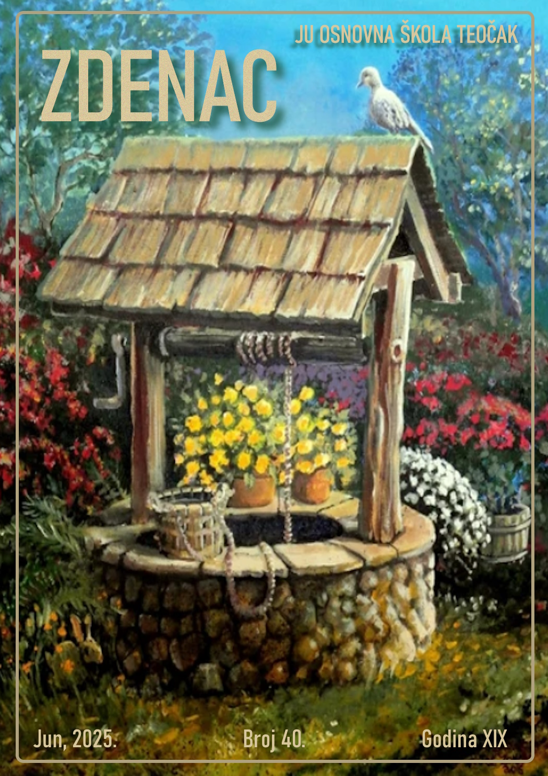

Sadržaj:

- Međunarodni dan obrazovanja
- Februar – mjesec borbe protiv vršnjačkog nasilja
- Dan ljubaznosti
- Edukativno – zabavni program – „Jezik na rubu vremena“
- Dan komplimenata
- Dan ružičastih majica
- Radionica na temu „Različitosti“
- „Zelena generacija – škole uključene u klimatsku akciju 2.0“
- Obilježen 1. Mart Dan nezavisnosti BiH
- Oslikavanje školskog hodnika
- Dan zaštite voda – 22. Mart
- Takmičenje iz oblasti ekologije
- Osnovci u Teočaku uživali u bajramskoj predstavi i paketićima
- HO „Help Others“ obradovala učenike majicama i sokovima
- Naša škola ugostila kantonalno takmičenje iz geografije
- Uređenje školskog dvorišta u PŠ „Sniježnica“
- Dan planete Zemlje – 22. April
- Dan otvorenih vrata
- Dan škole – 16. Maj
- Oslikavanje kabineta engleskog jezika
- Nastavnici OŠ „Teočak“ nagrađeni povodom obilježavanja Dana dječije knjige
- Svjetski dan zaštite okoliša
- Performans u znak sjećanja na žrtve genocida u Srebrenici

Riječ urednika

Još jednu uspješnu školsku ispraćamo novim brojem našeg školskog lista „Zdenac“. U ovom broju čeka vas niz zanimljivih vijesti, brojni uspjesi naših učenika i nastavnika i poslednje informacije o radu škole.
List su pripremili nastavnici: Enisa Delić, Jusuf Jusić, Ahmed Ibrahimović, te i simbolično završili nastavnu godinu i sakupili najbitnija dešavanja u drugom polugodištu školske 2024/2025. godine. Nadamo se da ćete uživati u ovom junskom broju i da ćete pronaći nešto za sebe. Želimo Vam ugodan i ispunjen raspust i godišnje odmore.

„Zdenac“ – impressum

Osnivač i izdavač: JU Osnovna škola „Teočak“ u Teočaku, Adresa: 75414 Teočak, Centar bb

E-mail: os.teocak@montk.gov.ba

Urednici: Enisa Delić, Jusuf Jusić, Ahmed Ibrahimović

Lektor: Mirnesa Abdulahović

(Ukoliko imate zanmljivu priču, fotografiju slobodno se obratite nekom od članova uredničkog kolegija i vaša priča ili fotografija biće objavljena u sljedećem broju „Zdenac“).
List izlazi dva puta godišnje, u decembru i junu, po Odluci Nastavničkog vijeća, izdavanje lista je planirano Godišnjim programom rada škole.

MEĐUNARODNI DAN OBRAZOVANJA
U Osnovnoj školi "Teočak" obilježen Međunarodni dan obrazovanja. Generalna skupština Ujedinjenih naroda proglasila je 24. januar kao Međunarodni dan obrazovanja. Njime se naglašava uloga obrazovanja za postizanje mira i razvoja.
Obrazovanje je ljudsko pravo, javno dobro i javna odgovornost. Potrebno je ohrabriti ljude i buditi nadu da je društvo doseglo nivo razvoja kad prepozna da je jedina garancija mira i prosperiteta u svijetu obrazovanje.

Učenici su u okviru radionice izradili plakat sa raznim citatima i izrekama o obrazovanju i koliko je važno obrazovati se.

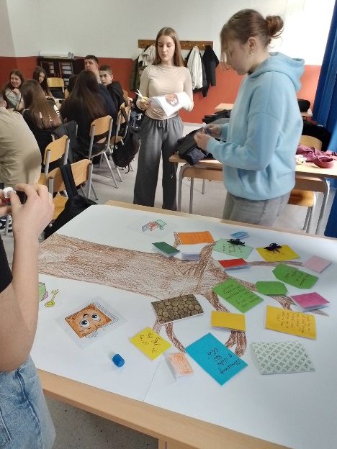
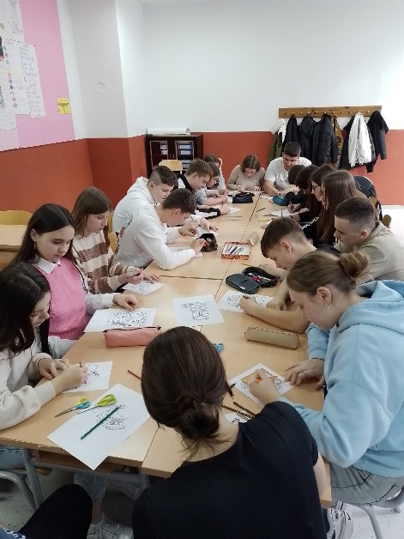



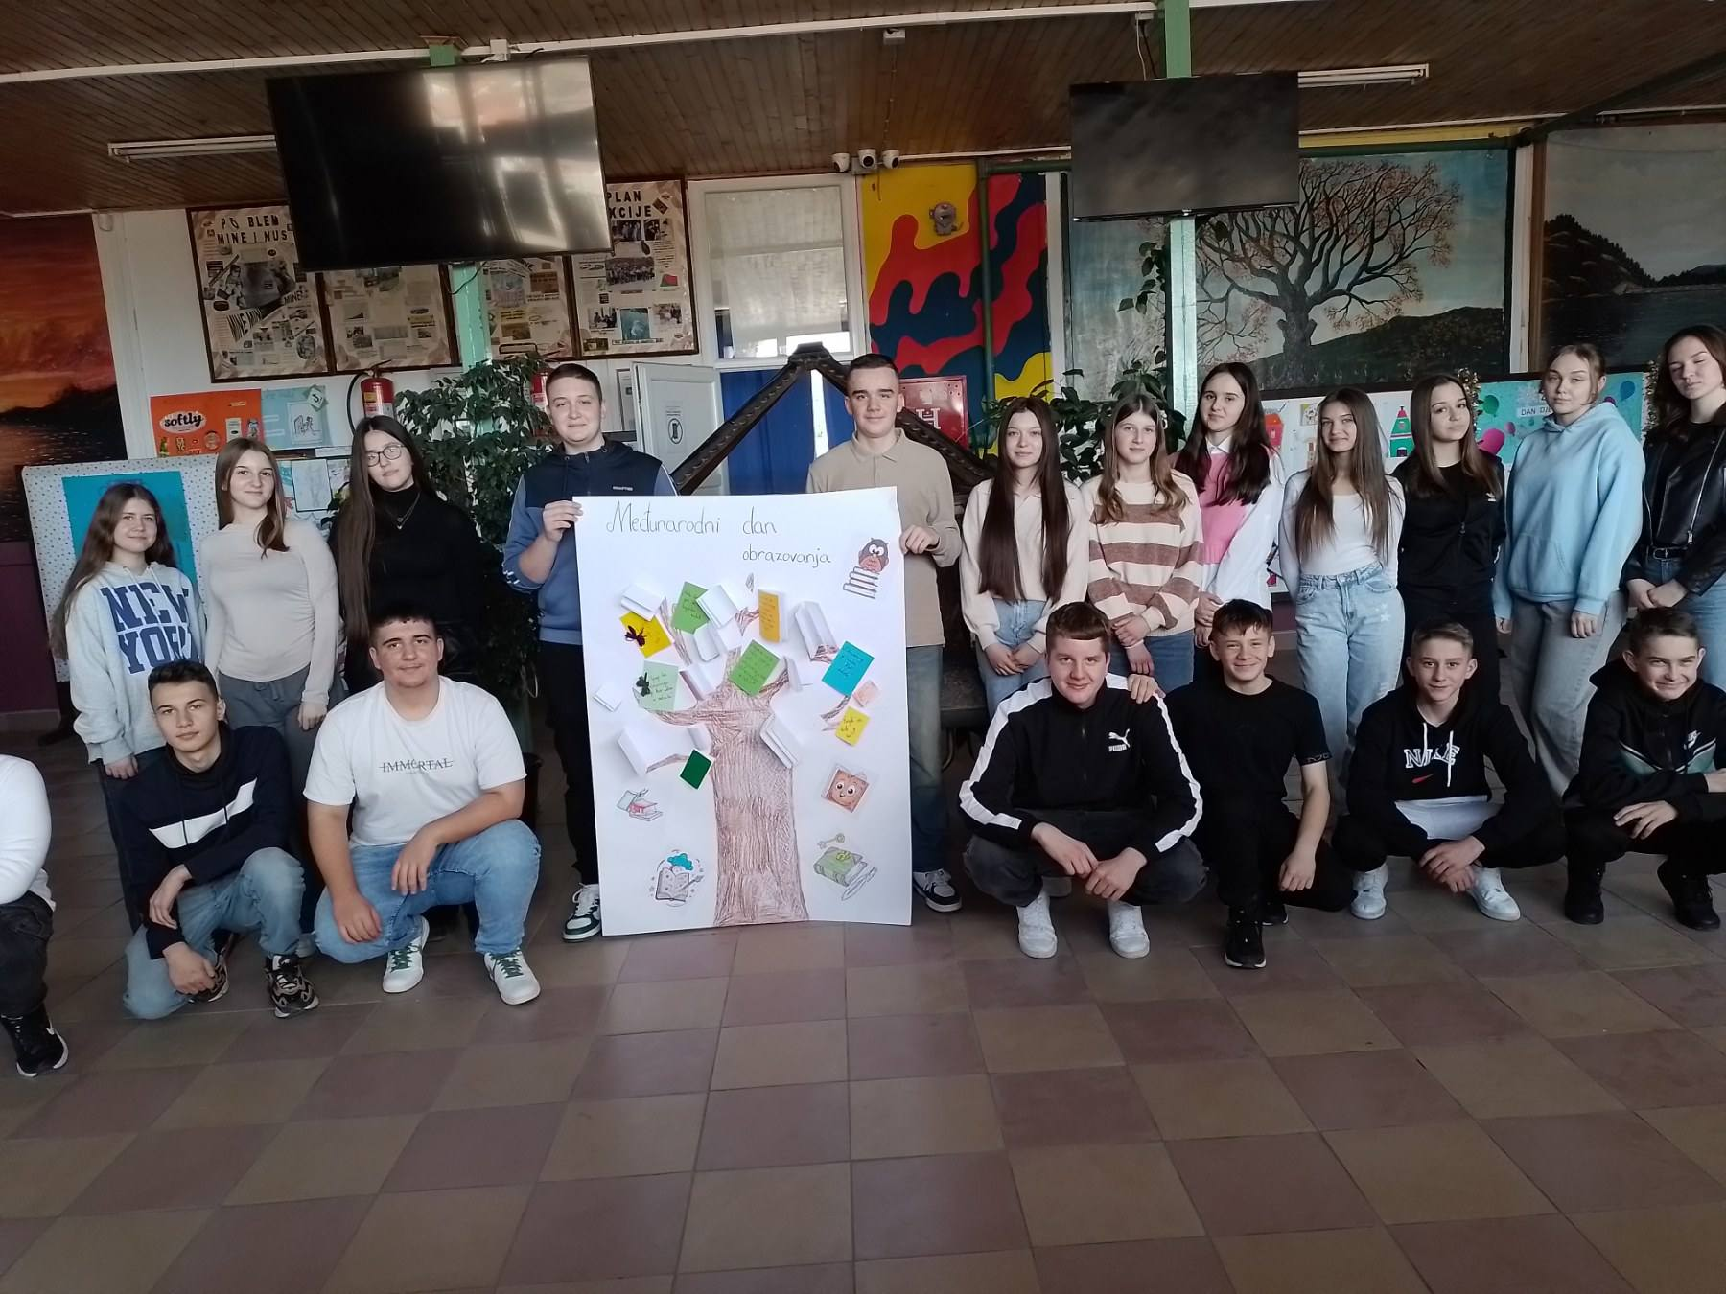




FEBRUAR – MJESEC BORBE PROTIV VRŠNJAČKOG NASILJA
Međuvršnjačko nasilje je ozbiljan problem koji ostavlja dugotrajne posljedice na djecu i mlade. Svako djete zaslužuje sigurno i podržavajuće okruženje u kojem može da raste i razvija se bez straha. Podizanjam svijesti i reagovanjem na vrijeme, zajedno možemo spriječiti nasilje i stvoriti bolje društvo za sve.

Škole aktivno rade na podizanju svijesti o problemu vršnjačkog nasilja. Tako je i područna škola Sniježnica ovog mjeseca obilježila Dan borbe protiv vršnjačkog nasilja kroz predavanje, gledanje dokumentarnog filma "Ti nisi sam/a", likovne radionice i polaganje zakletve da će samo dobra djela činiti.

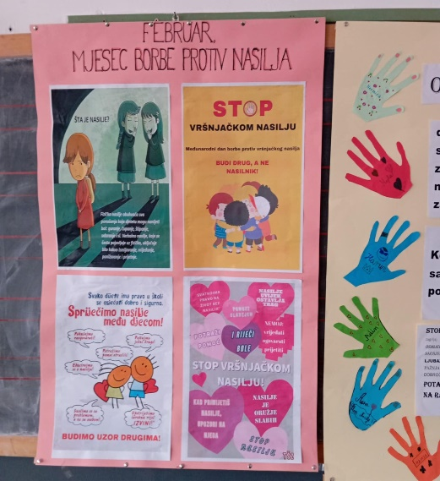
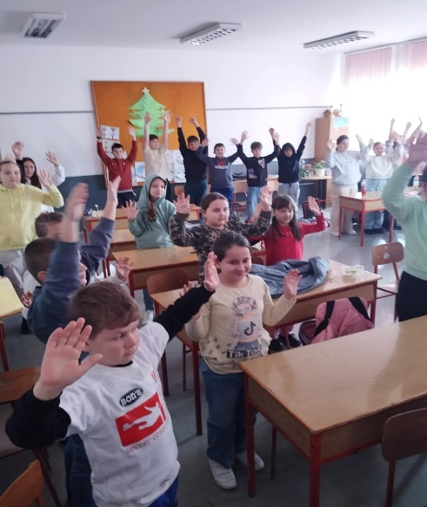

DAN LJUBAZNOSTI
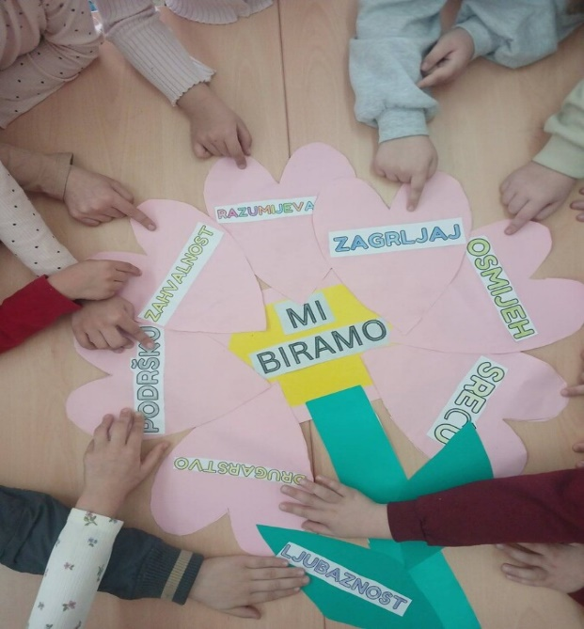
U okviru projekta "Februar - mjesec borbe protiv nasilja" u našoj školi obilježen je Dan ljubaznosti. Kroz različite aktivnosti sa učenicima radilo se na jačanju prijateljskih veza i međusobnog poštovanja.
Cilj je bio podizanje svijesti o važnosti ove osobine, i promovisanje ljubaznosti kao jedne od temeljnih vrijednosti za izgradnju boljih odnosa među ljudima.

EDUKATIVNO – ZABAVNI PROGRAM „JEZIK NA RUBU VREMENA“
Povodom obilježavanja Međunarodnog dana maternjeg jezika, u našoj školi održan je višednevni, edukativno - zabavni program pod nazivom "Jezik na rubu vremena", koji je okupio učenike, nastavnike i roditelje, s ciljem predstavljanja bogatstva jezika kroz različite kreativne aktivnosti.
Modna revija "Jezik na rubu vremena" obuhvatila je faze razvoja jezika kroz historiju, počevši od njegovih korijena, preko formiranja i evolucije, pa sve do današnjeg vremena. Svaka faza jezika bila je predstavljena kroz odjevne kombinacije učenika, koji su u sklopu revije nosili kostime inspirisane različitim periodima razvoja jezika. Ovaj vizualni prikaz jezika kao kulturnog naslijeđa izazvao je veliku pažnju i oduševljenje prisutnih.

U sklopu programa, realizirane su i radionice izrade nekropole stećaka, koje su učenici zajedno sa nastavnicima radili kako bi na kreativan način prikazali značaj kulturno - historijskog naslijeđa kroz jezik. Radionice su bile prilika za učenje o tradicionalnim vrijednostima, ali i za razvijanje umjetničkih vještina učenika. Dramaturgija događaja obuhvatila je i dramski komad o sukobu generacija, koji je prikazao nerazumijevanje između starijih i mladih u kontekstu jezika, tehnologije i tradicije. Predstava je prikazala dileme i izazove s kojima se suočava savremeno društvo, gdje su tehnološki napreci i digitalizacija u stalnom konfliktu sa tradicionalnim vrijednostima i načinima komunikacije.

Pored navedenih aktivnosti, učenici su uživali u edukativnom kvizu u kojem su testirali svoja znanja o jeziku, tradiciji, književnosti i kulturi, čime je dodatno unaprijeđeno razumijevanje važnosti maternjeg jezika. Međupredmetna saradnja bila je ključna za uspjeh ovog događaja. Nastavnici bosanskog jezika, likovne umjetnosti, muzike, historije i tehničke kulture usko su sarađivali u kreiranju i realizaciji aktivnosti, što je omogućilo da se različiti predmeti povežu u jedinstvenu obrazovnu cjelinu. Kroz zajednički rad, učenici su imali priliku da na praktičan način učestvuju u raznim fazama projekta, razvijajući svoje vještine i stvaralaštvo.

Aktivnosti su, zajedno sa učenicima, kreirali nastavnici Enes Avdičević, Merima Ibrišimović i Meksudin Dautović, čiji su angažman i posvećenost omogućili da obilježavanje Međunarodnog dana maternjeg jezika bude edukativno i vrlo inspirativno za sve učesnike.
Ovaj događaj pokazao je koliko je važno čuvati i njegovati maternji jezik, te koliko je jezik važan most između prošlosti, sadašnjosti i budućnosti.

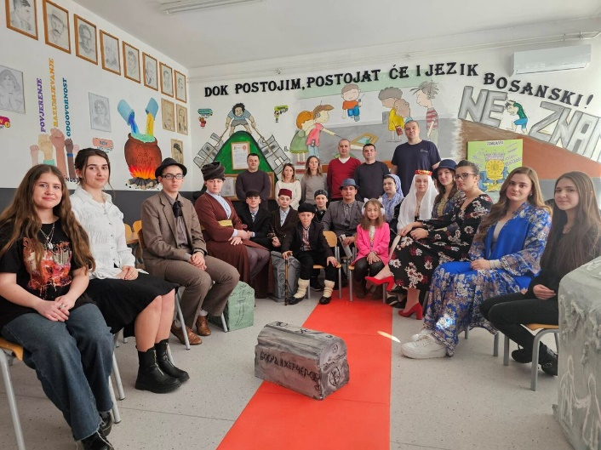

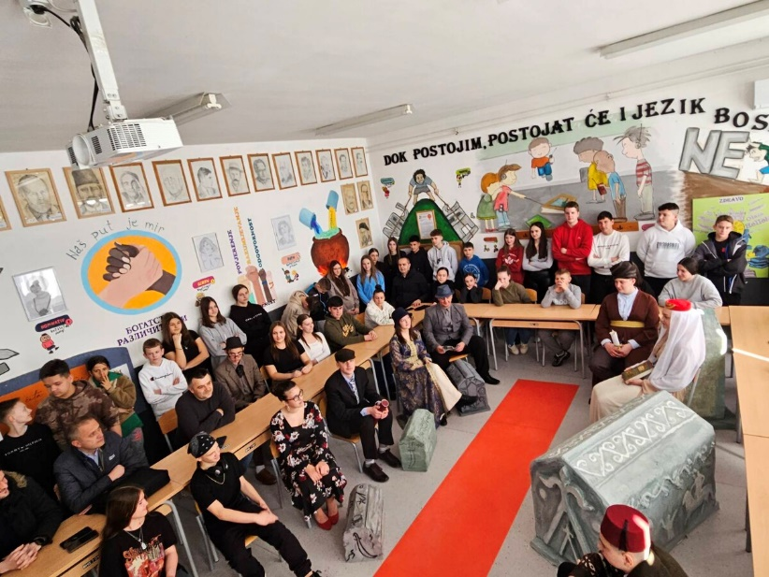



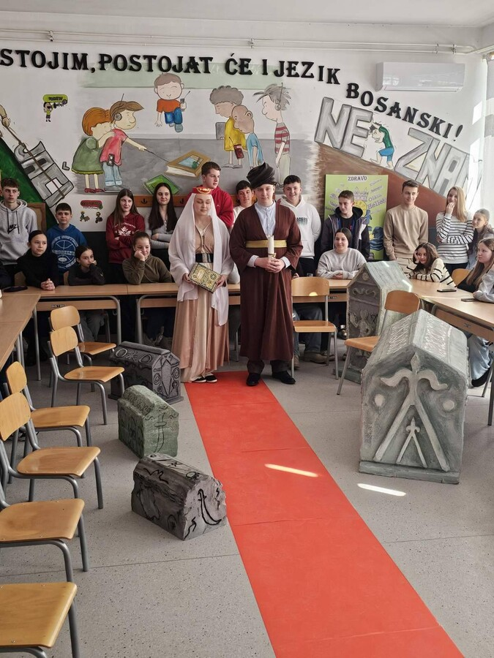
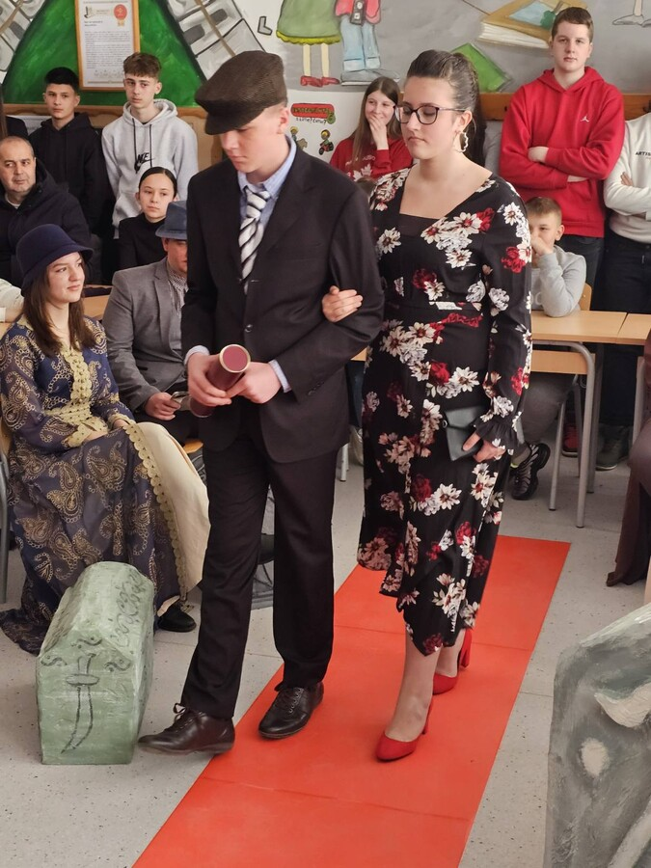

DAN KOMPLIMENATA – „KUTIJA LIJEPIH ŽELJA“

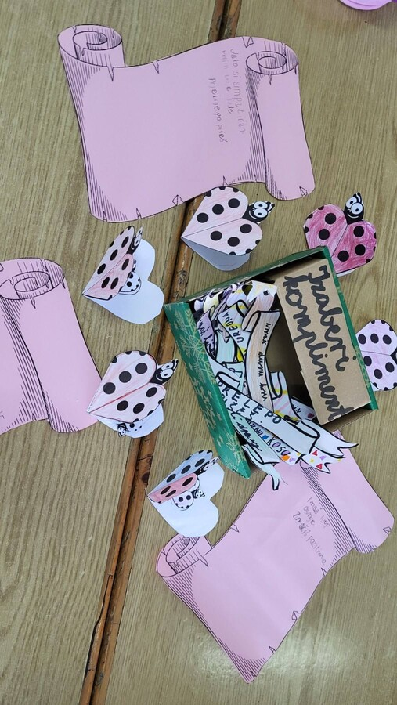
Kao snažna poruka "Ne želim nasilje u našoj školi", napravljena je "Kutija lijepih želja", povjerenja, dobrih djela, ljubaznosti, komplimenata i lijepih poruka", u kojoj će učenici da ostavljaju naznačene poruke vršnjacima.

Kompliment ne košta ništa, ali se njime mnogo toga može kupiti. Nastavak aktivnosti u sklopu projekta "Februar - mjesec borbe protiv vršnjačkog nasilja."

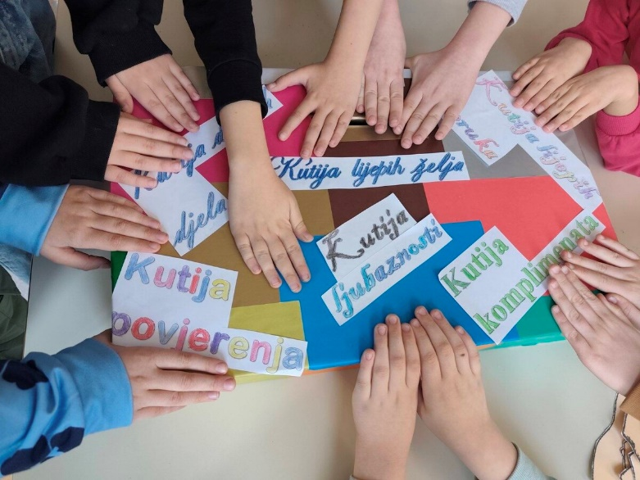

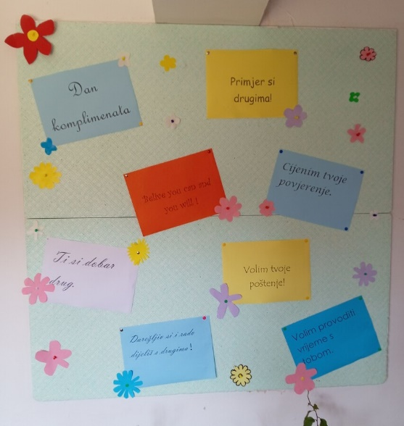



DAN RUŽIČASTIH MAJICA

U znak borbe protiv vršnjačkog nasilja, posljednje srijede u mjesecu februaru obilježava se Dan ružičastih majica. Učenici naše škole su kroz različite aktivnosti obilježjili ovaj dan.

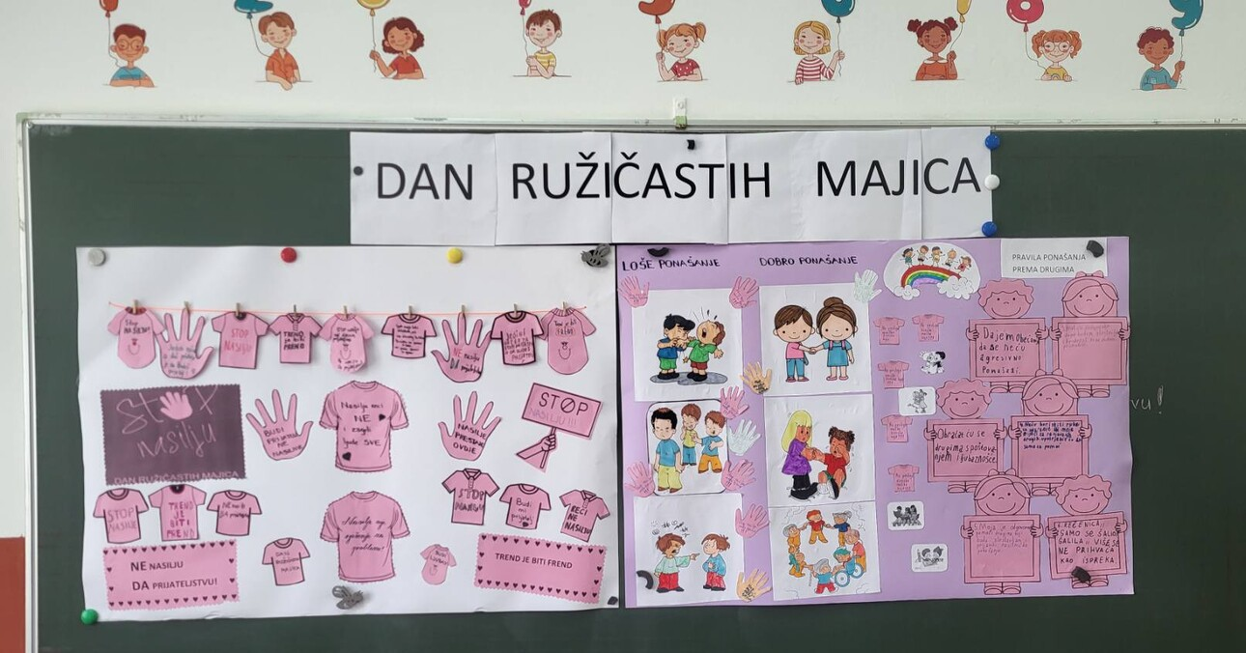

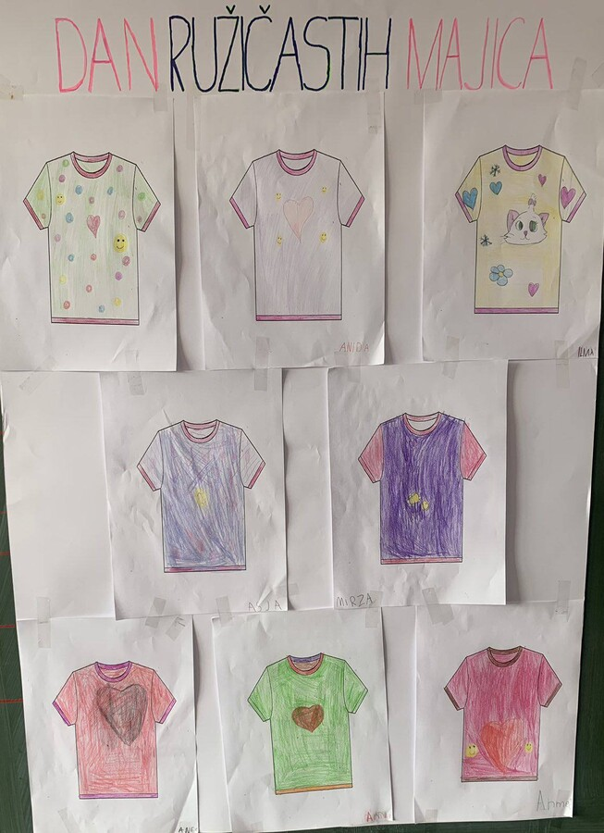
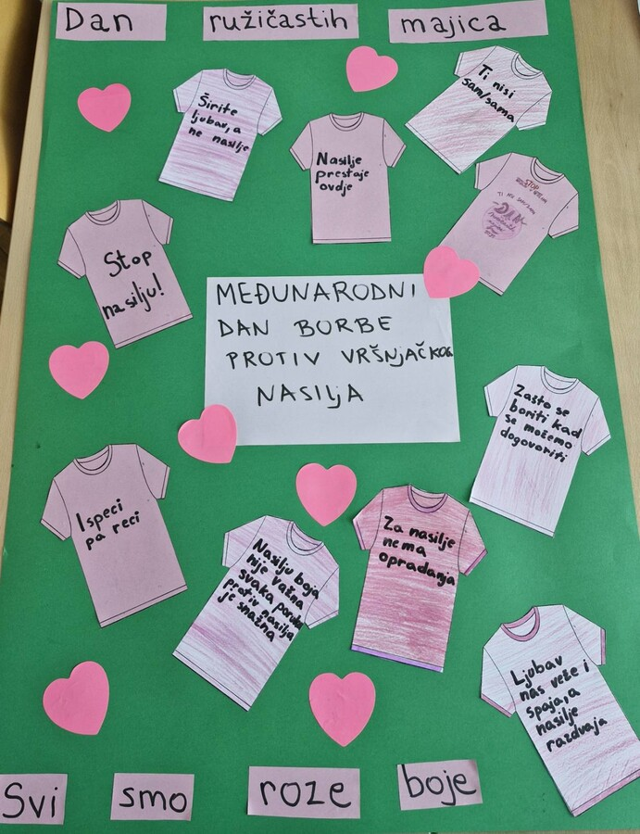

RADIONICA NA TEMU „RAZLIČITOSTI“
Povodom Međunarodnog dana borbe protiv vršnjačkog nasilja u našoj školi održana je zajednička radionica za članove Vijeća učenika JUOŠ "Teočak" i MSŠ " Teočak" na temu "Različitosti".

Također su u saradnji sa učenicima sekcije "Podrška djeci sa teškoćama u ravoju" građanima Teočaka podijeljene brošure o prevenciji nasilja.
Donator je humanitarna organizacija "Pomozi.ba".

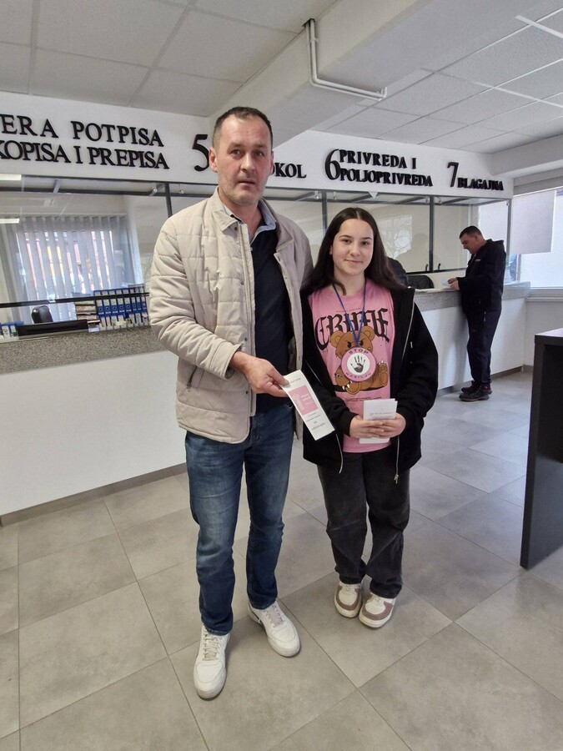
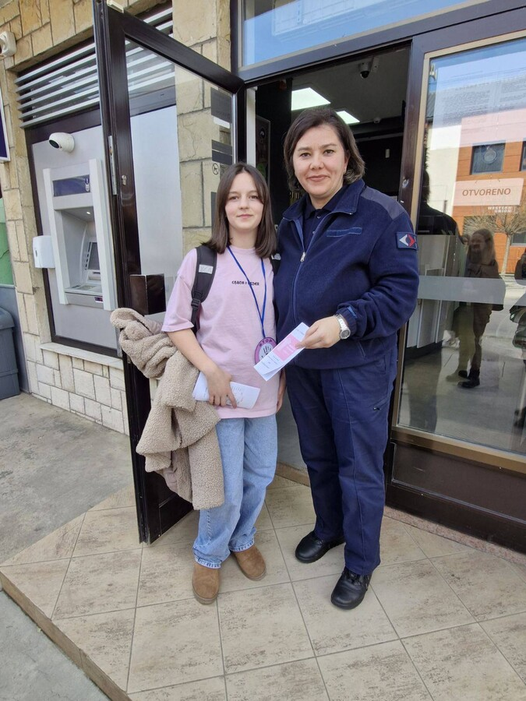

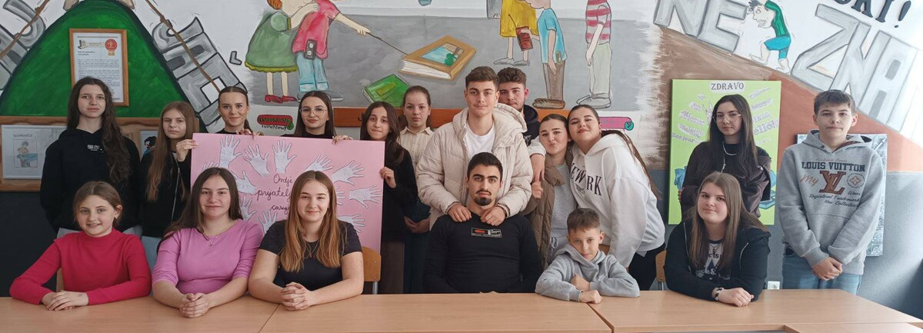

„ZELENA GENERACIJA – ŠKOLE UKLJUČENE U KLIMATSKU AKCIJU 2.0“

Na Zlači, 25. i 26. februara održan je dvodnevni trening jačanja kapaciteta na kojem je učestvovalo 30 predstavnika 11 osnovnih i srednjih škola iz Bosne i Hercegovine koji su radili na pripremi ekoloških projekata za svoje škole.

Ova edukacija dio je projekta “Zelena generacija – Škole uključene u klimatsku akciju 2.0“, koji se realizuje u 5 zemalja zapadnog Balkana i ima za cilj da olakša energetsku tranziciju ovog područja kroz uključivanje 19 lokalnih zajednica i 64 osnovne i srednje škole. Na sve škole su instalirane fotonaponske elektrane, vršiće se razni vidovi edukacija i za svaku školu će se, putem participativnog donošenja odluka za upravljanje koristima od investicije, zajednički odlučivati gdje će biti dodijeljena ušteđena sredstva za električnu energiju, dobivena radom tih solarnih elektrana.

Projekat “Zelena generacija – Škole uključene u klimatsku akciju“ finansijski podržava Fond otvoreno društvo zapadnog Balkana, a partnerski ga provode: Nacionalni omladinski savjet Makedonije (Sjeverna Makedonija), Beogradska otvorena škola (Srbija), Pokret mladih Roma i Egipćana (Albanija), Bonevet (Kosovo) i Centar za ekologiju i energiju (Bosna i Hercegovina).

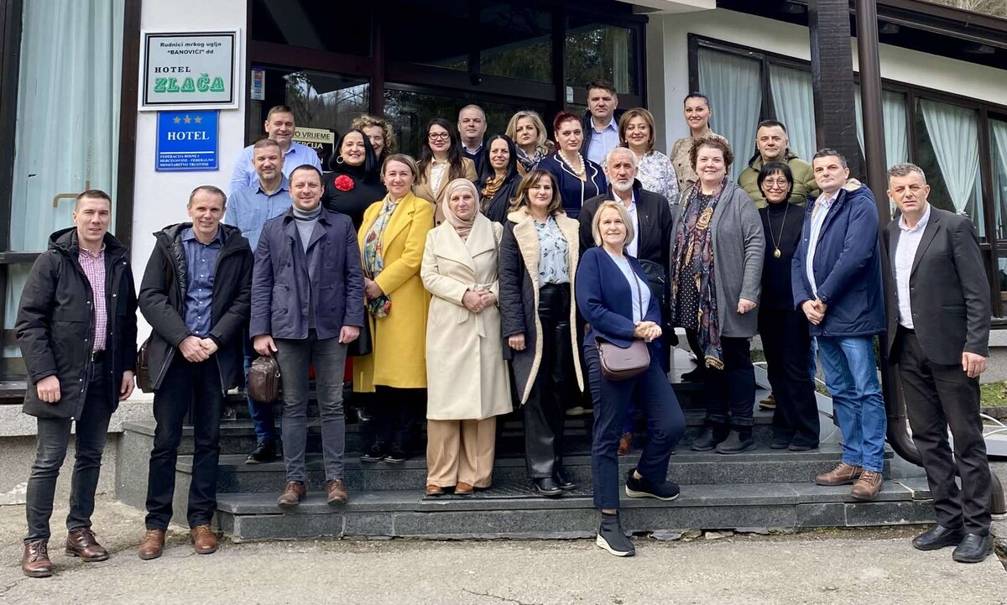

DOMOVINO, SRETAN TI 1. MART DAN NEZAVISNOSTI!
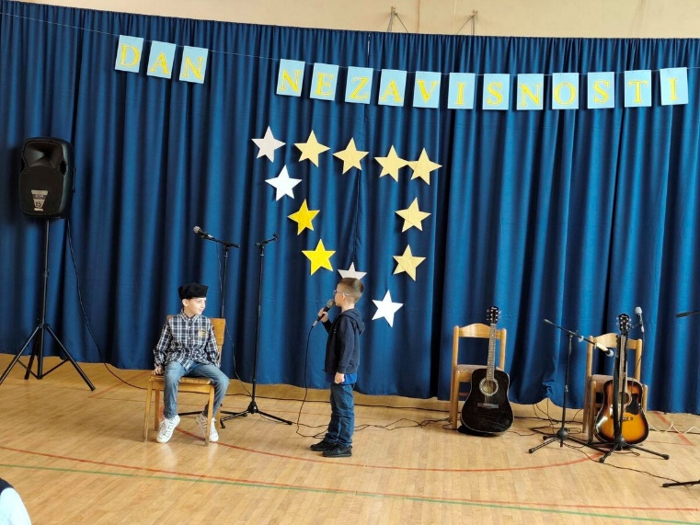
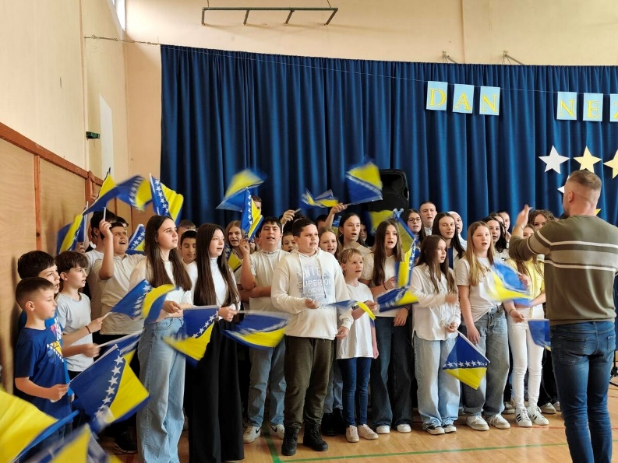

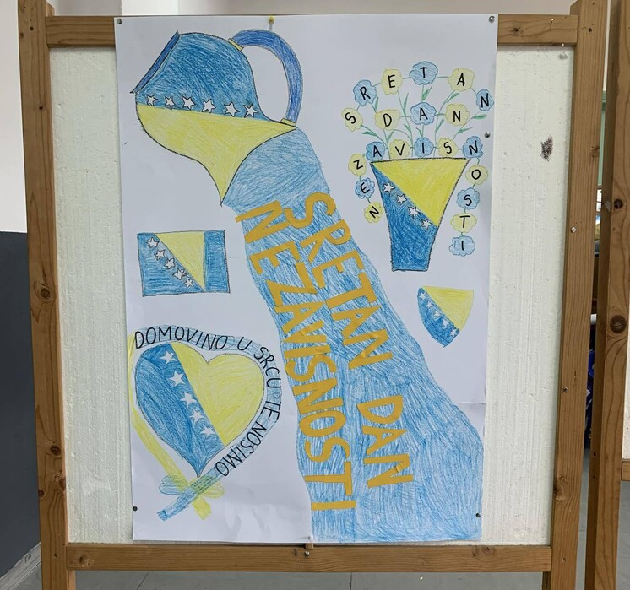
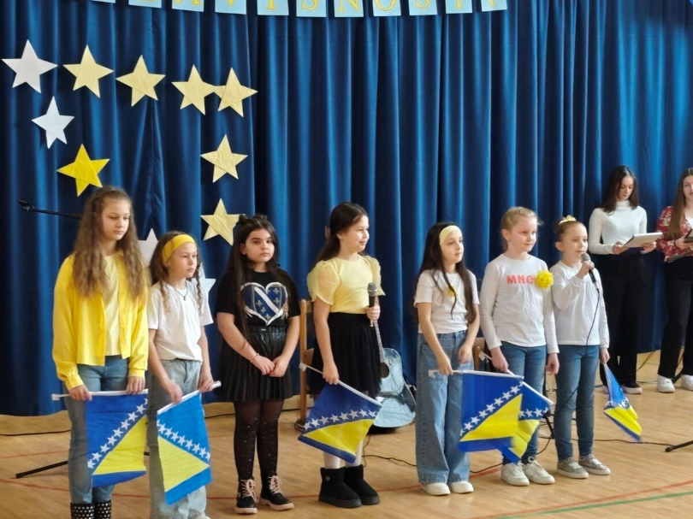


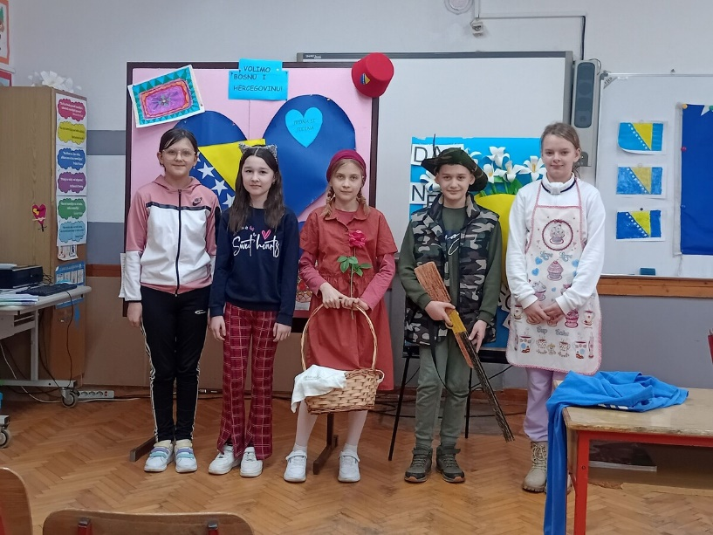

OSLIKAVANJE ŠKOLSKOG HODNIKA

Nastavljamo sa uređenjem školskog hodnika! Nakon što smo završili radove na oslikavanju kabineta bosanskog jezika, naša kreativna priča se nastavlja – ovaj put prema školskoj biblioteci.

Učenice devetog razreda, Džanuma Ikanović, Ema Mujić, Arnela Softić i Amina Islamović, proteklih nekoliko dana, s puno entuzijazma oslikavaju i uređuju dio hodnika ispred školske biblioteke, pretvarajući ga u inspirativan prostor za sve učenike. Svaka četkica, svaki potez i svaka ideja dio su našeg zajedničkog truda i timskog rada.

Hvala svima koji podržavaju ovu inicijativu! Radujemo se konačnom izgledu hodnika i dijelimo s vama dio atmosfere kroz fotografije.

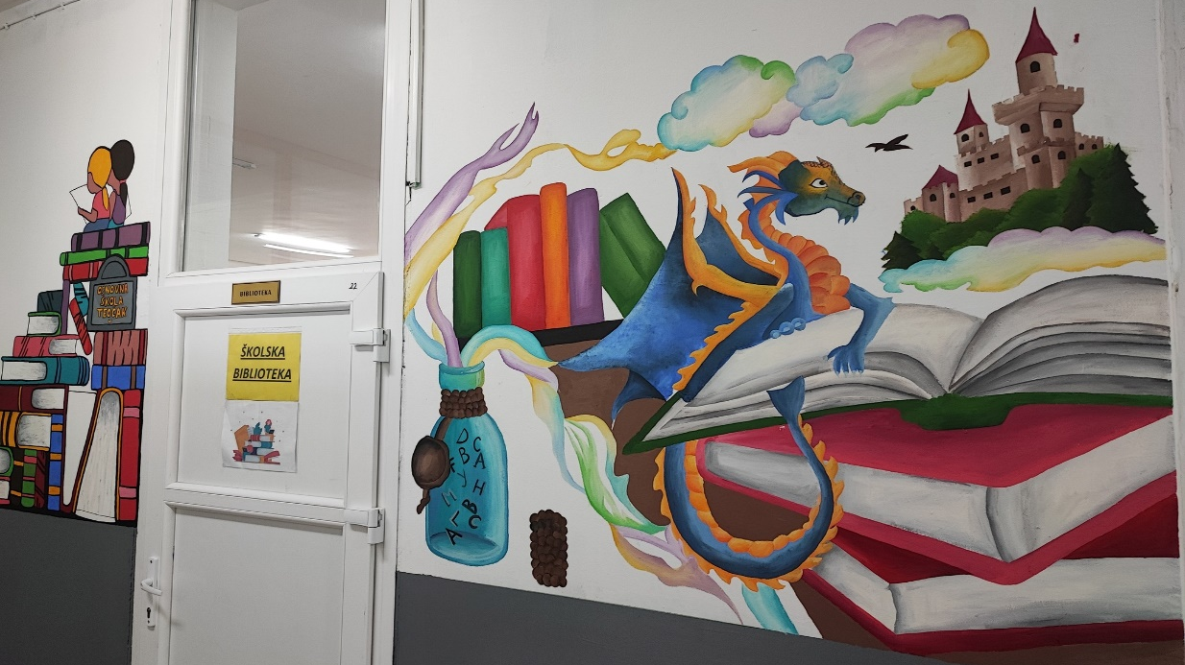

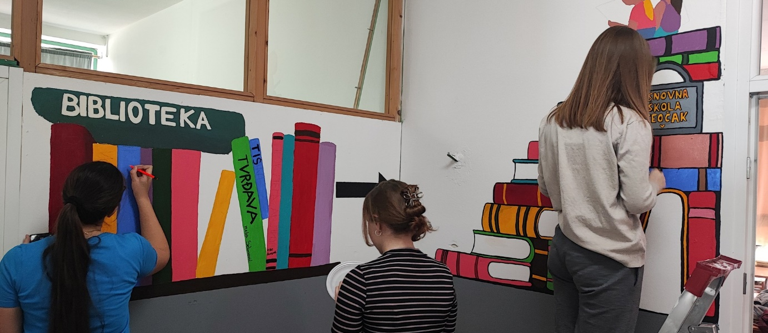

DAN ZAŠTITE VODA – 22. MART
U susret Danu zaštite voda, 22. Mart!
Svake godine, 22. marta, obilježavamo Svjetski dan voda. Pokrenut na inicijativu Konferencije Ujedinjenih naroda o okolišu i razvoju (UNCED) 1992. godine, a službeno utemeljen 1993., na ovaj važan datum želimo pokazati svijetu na važnost voda, te upravljanje i održavanje vodnih resursa.

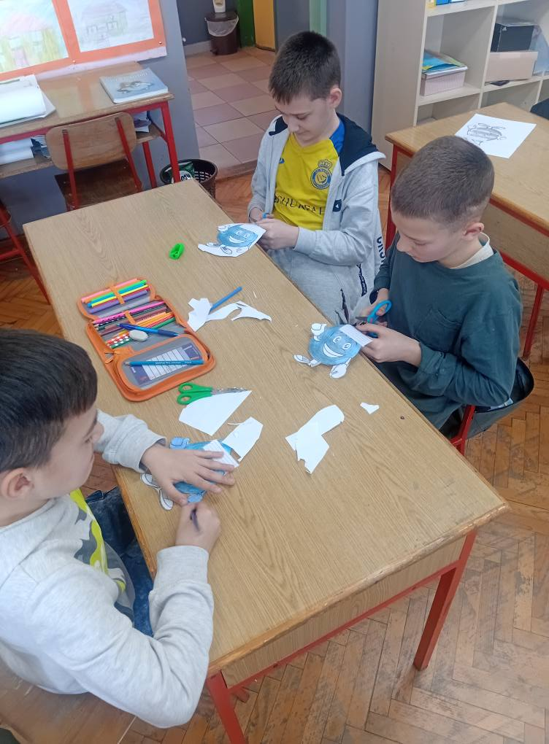
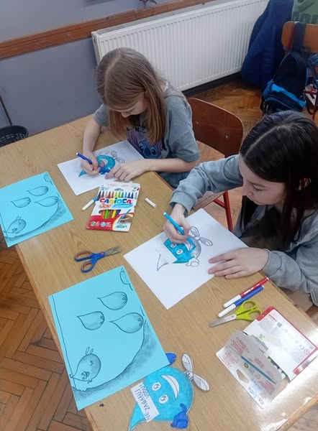

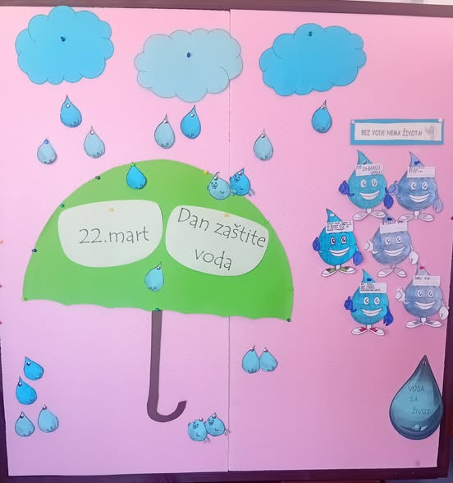
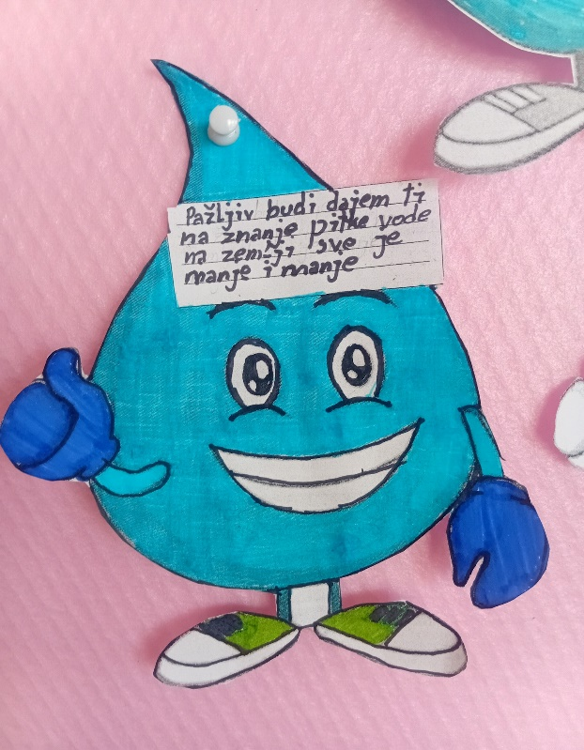

TAKMIČENJE IZ OBLASTI EKOLOGIJE
Održano takmičenje iz oblasti ekologije!
Organizator ovog takmičenje je Centar za ekologiju i energiju. Učenici od 6. do 9. razreda su mogli uzeti učešće.
Šta su trebali uraditi? Kroz grupne radove imali su priliku pokazati kreativnost, svoje znanje i posvećenost zaštiti okoliša kroz aktivnosti kao što su:
1. Izrada videa i video poruka,
2. Izrada predmeta od sekundarnih sirovina,
3. Mnoge razne kreativne aktivnosti i akcije, koje doprinose očuvanju okoliša.

Komisija je nakon pregleda prijavljenih radova, odabrala tri najbolje ekološke aktivnosti, za koje su obezbjeđene nagrade u vidu paketa iznenađenja. Najbolji su bili:
1. mjesto VI-2
2. mjesto IX-1
3. mjesto VII-1


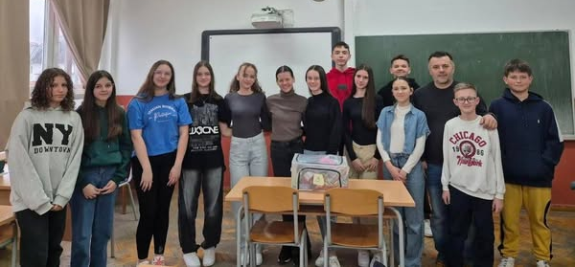

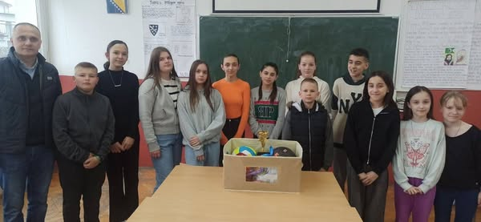



OSNOVCI U TEOČAKU UŽIVALI U BAJRAMSKOJ PREDSTAVI I PAKETIĆIMA
U fiskulturnoj sali Osnovne škole Teočak danas je održan poseban bajramski program, koji je započeo interaktivnom predstavom "Pozorišni bonton" i kulminirao podjelom 200 bajramskih paketića učenicima škole.

Predstava "Pozorišni bonton", organizovana u saradnji Art Centra Ankata i BZK "Preporod" Teočak, donijela je radost i smijeh prisutnim učenicima, učeći ih pravilima ponašanja u pozorištu na zabavan i edukativan način. Glumci su kroz interaktivne scene uključili mališane u radnju, čime su stvorili nezaboravno iskustvo i dodatno ih motivisali za buduće kulturne aktivnosti.

Nakon predstave, uslijedila je svečana podjela bajramskih paketića, koje su obezbijedili ekipa Srcem za Teočak, Hodžić-Šabić Mirnesa, "Moji humanitarci" i Miki Halil Muratović. Zahvaljujući njihovoj podršci, 200 učenika naše škole dobilo je paketiće, što je dodatno upotpunilo radost bajramskog okupljanja.

Ovaj događaj ne bi bio moguć bez nesebičnog zalaganja volontera BZK "Preporod" Teočak i uposlenika Centra za kulturu i sport Teočak koji su svojim trudom doprinijeli uspješnoj realizaciji programa. Također, izražavamo zahvalnost pomoćnom osoblju OŠ Teočak, koje je pomoglo u organizaciji i pripremi prostora, kao i svim donatorima čija velikodušnost je omogućila da ovaj bajramski dan ostane urezan u sjećanju naših učenika.

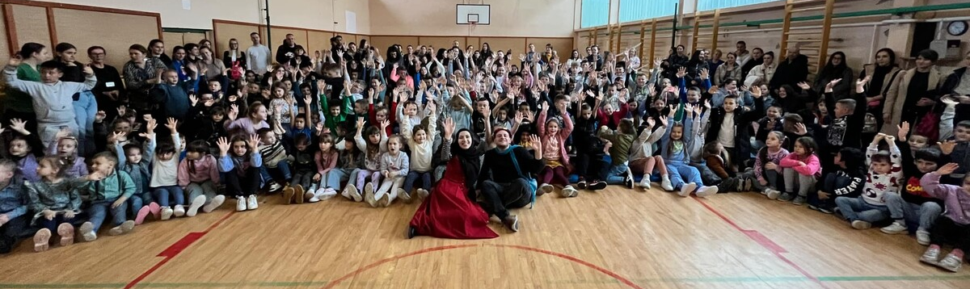

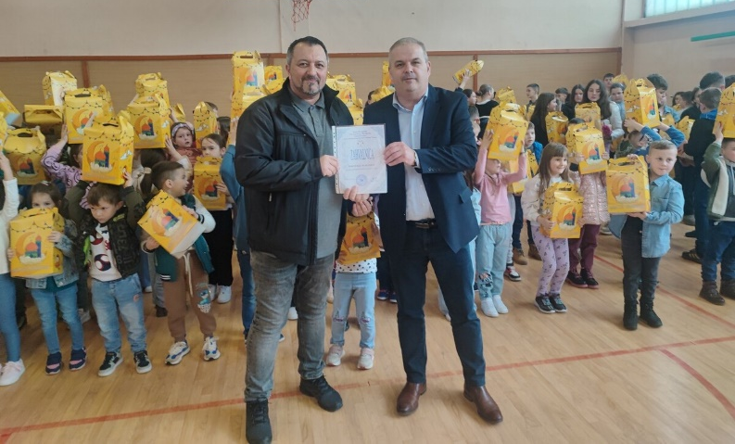



HO „HELP OTHERS“ OBRADOVALA UČENIKE MAJICAMA I SOKOVIMA
Humanitarna organizacija “Help Others” nastavlja sa svojim plemenitim aktivnostima, ovoga puta obradovavši učenike Osnovne škole Teočak. Jučer su predstavnici organizacije donirali i podijelili majice i sokove svim učenicima centralne škole, kao i učenicima područnih škola u Sniježnici, Starom Teočaku i Jasikovcu.

Kako ističu iz HO Help Others, cilj ove inicijative je pružiti djeci mali znak pažnje, donijeti radost i ojačati osjećaj zajedništva i brige za najmlađe. Učenici i nastavnici u Teočaku s velikim su zadovoljstvom primili ovu gestu, naglašavajući važnost humanitarnih aktivnosti koje unose pozitivne promjene u svakodnevni život školske zajednice.

HO “Help Others” već godinama sprovodi različite projekte pomoći u Bosni i Hercegovini, fokusirajući se posebno na ruralna i manje razvijena područja. Njihova misija ostaje jednostavna – pomoći drugima, gdje god i kad god je to moguće.

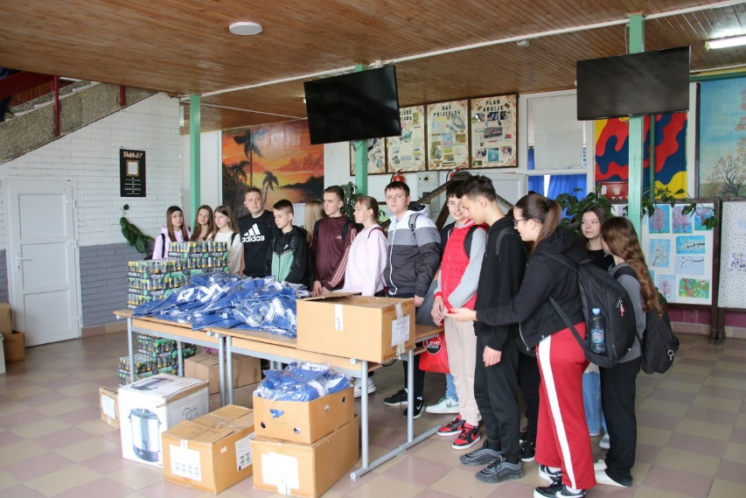


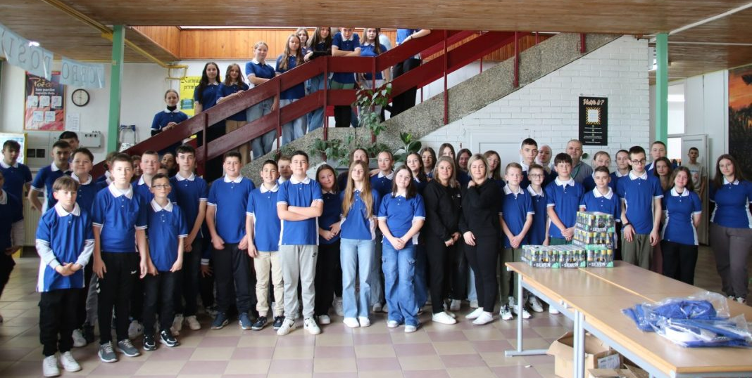

NAŠA ŠKOLA UGOSTILA KANTONALNO TAKMIČENJE IZ GEOGRAFIJE
Kantonalno takmičenje iz Geografije okupilo je najbolje mlade geografe i njihove mentore iz svih krajeva Tuzlanskog kantona. U atmosferi prijateljstva, znanja i poštovanja, još jednom smo pokazali kako izgleda istinska domaćinska škola – otvorena, srdačna i posvećena svakom gostu.

Od ranih jutarnjih sati, školski prostor bio je ispunjen dinamičnom energijom mladih takmičara, dok su se stari prijatelji među nastavnicima prepoznavali pogledom, osmijehom i toplim riječima. Pobrinuli smo se da svaki trenutak boravka u Teočaku bude ugodan – od tehničke organizacije, preko zvaničnog programa, do pažljivo pripremljene gastronomske ponude koja je oduševila sve prisutne.

Tradicionalna jela, domaći kolači i ljubazna usluga ostavili su snažan utisak na goste, potvrđujući da se u Teočaku gosti dočekuju srcem. Organizacija takmičenja rezultat je timskog rada i nesebične podrške zaposlenika škole, učenika, roditelja i prijatelja kolektiva.

Takmičenje u Teočaku nije bilo samo test znanja, već i praznik zajedništva, obrazovanja i zavičajnog ponosa. Bio je to dan koji se ne mjeri samo bodovima i plasmanima, već toplinom susreta, jačanjem prijateljstava i osjećajem pripadnosti zajednici koja njeguje znanje i ljudskost.

Učenici sedmih razreda iz cijelog Tuzlanskog kantona pokazali su zavidno znanje iz geografije na kantonalnom takmičenju koje je održano u Osnovnoj školi Teočak. Na ovom takmičenju učestvovala su 64 učenika iz 44 osnovne škole sa područja Tuzlanskog kantona.

Takmičenje je svečano otvorio direktor škole domaćina, Nusret Džuzdanović, izrazivši dobrodošlicu svim učesnicima i poželjevši im mnogo uspjeha, ali i ugodno druženje i nova poznanstva.

Najuspješnija na takmičenju je bila Amina Softić iz OŠ Stjepan Polje, koja je osvojila prvo mjesto. Drugo mjesto osvojio je Eldar Halilović iz OŠ Kalesija, a teće Rijad Nurkanović iz OŠ Lukavac Grad.

OŠ Teočak se još jednom pokazala kao odličan domaćin i partner u obrazovnom procesu, dajući značajan doprinos promociji znanja i međusobne saradnje među školama u Tuzlanskom kantonu.

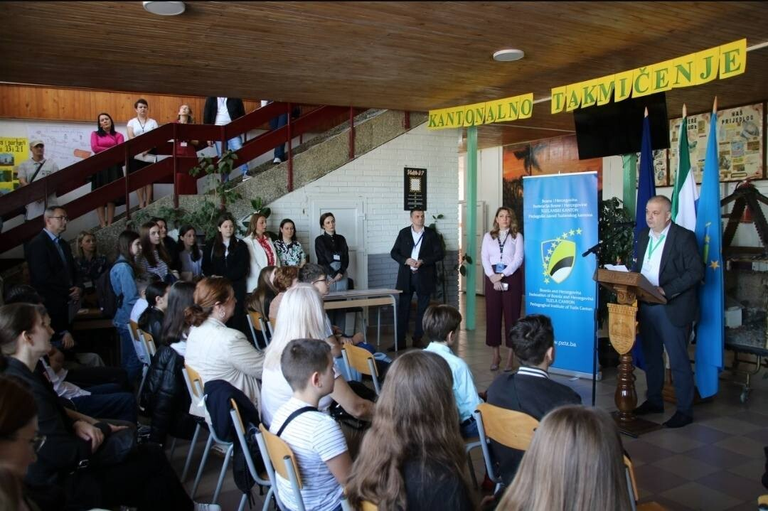


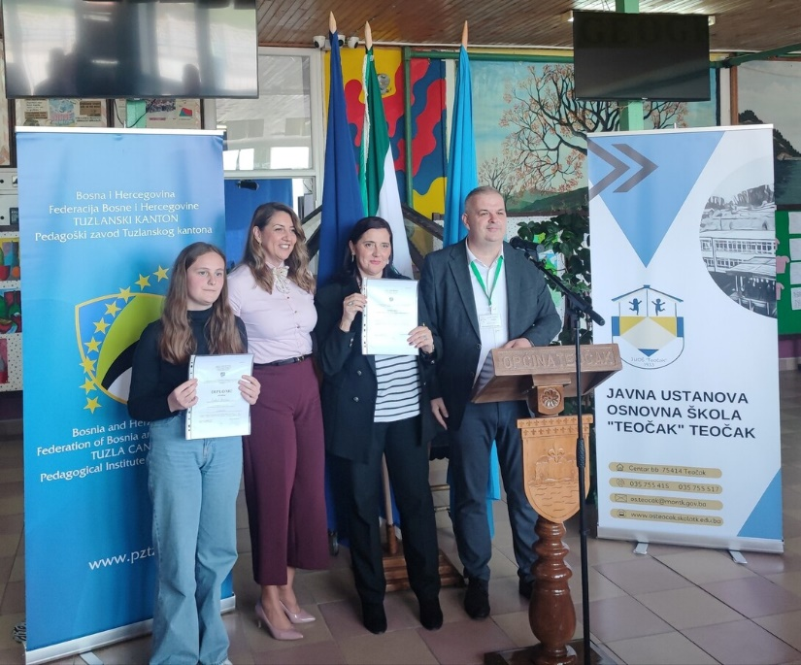



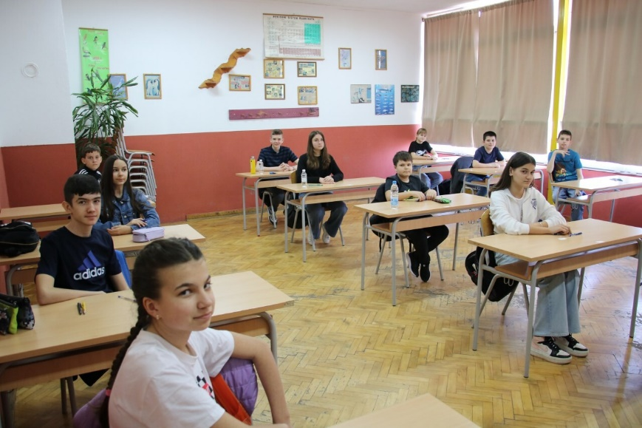

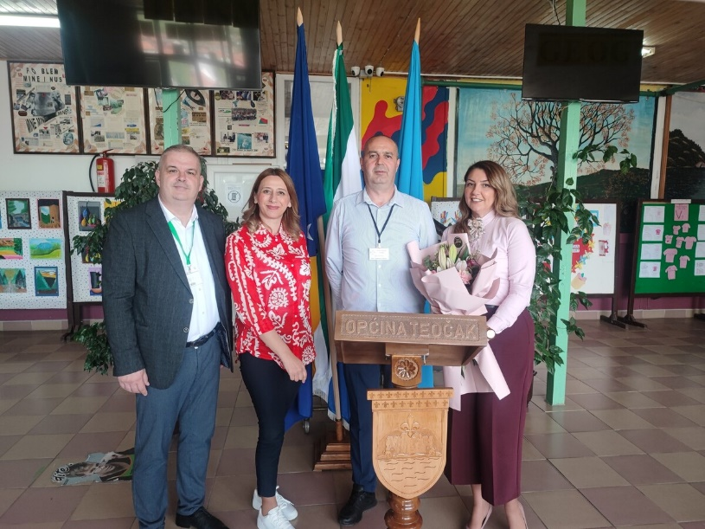

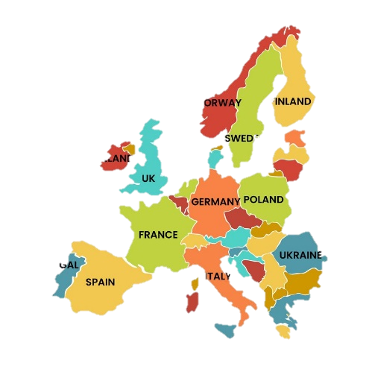

UREĐENJE ŠKOLSKOG DVORIŠTA U PŠ „SNIJEŽNICA“

Na prijedlog učiteljice Beside Husic, a uz podršku vrijednih roditelja i učenika u Sniježnici održana radionica uređenja školskog dvorišta. Tri sata igre, zabave, priče, smijeha, dječije sreće za sve prisutne! Nije toliko do sredine koliko je do nas samih! Volimo ono što imamo, volimo naše mjesto, volimo našu domovinu!

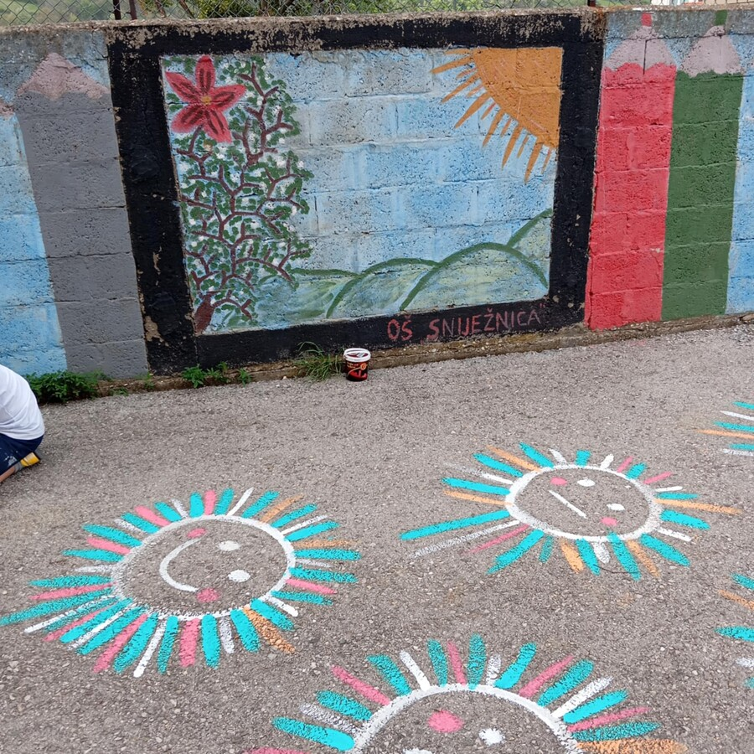
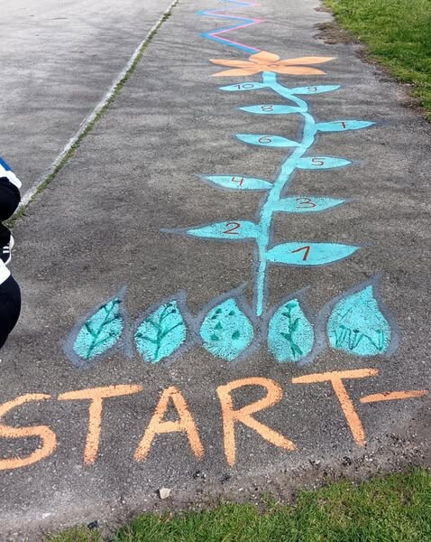

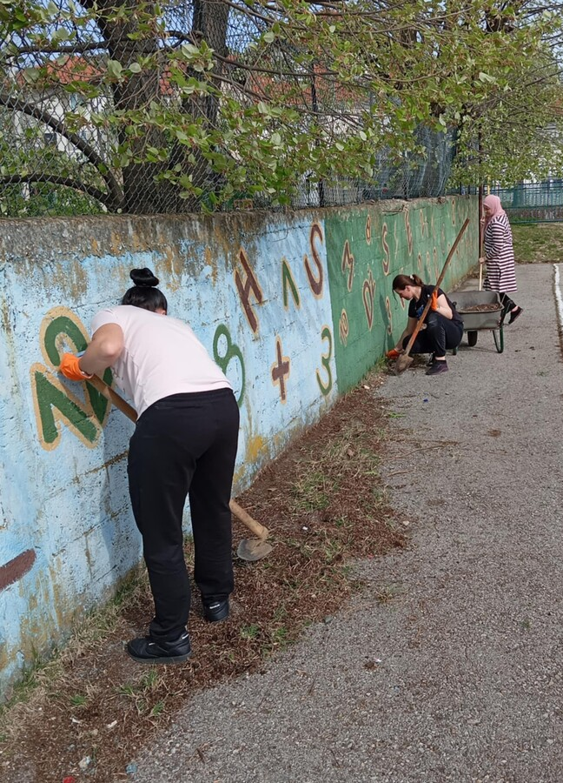
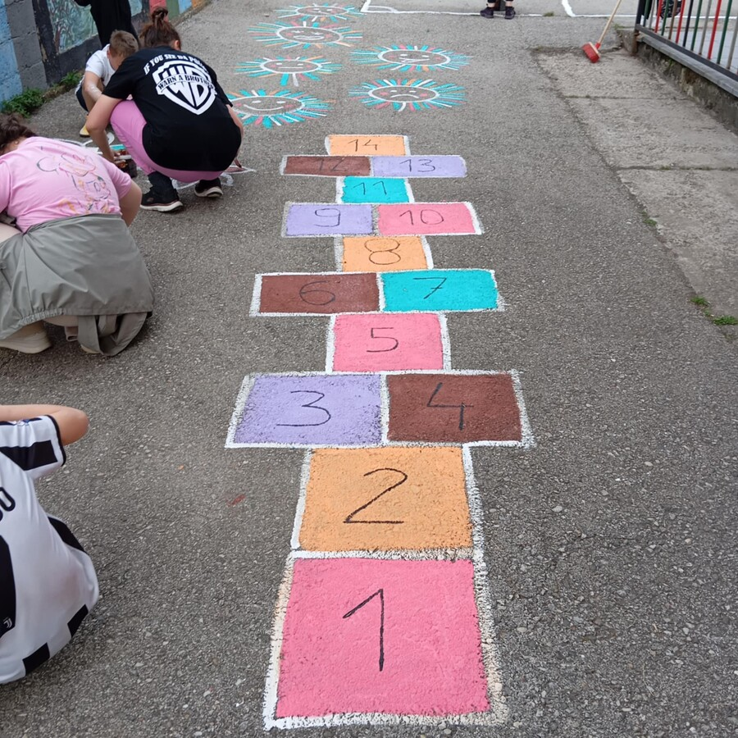

DAN PLANETE ZEMLJE – 22. APRIL
Danas su učenici Područne škole Stari Teočak obilježili 22. april Dan planete Zemlje. Učenici su imali različite aktivnosti:
-Naučili su prigodnu pjesmicu " Planeta Zemlja".
-Odgledali su kratki film "Kratka priča planete Zemlje".
-Likovno su se izrazili na temu " Zaštita naše planete".
-Napravili su zajednički plakat sa radovima, kao i plakat "10 načina kako pomoći Zemlji. "
-Izradili su model Zemlje i napisali pet kratkih poruka koje svako od nas treba primjenjivati.

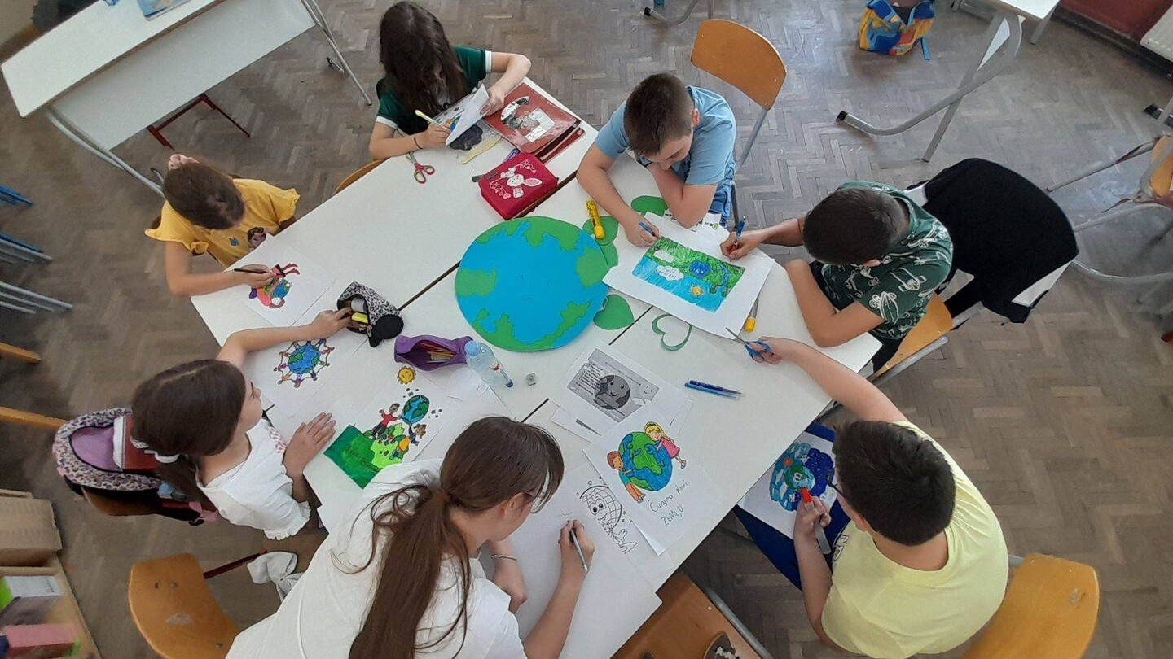

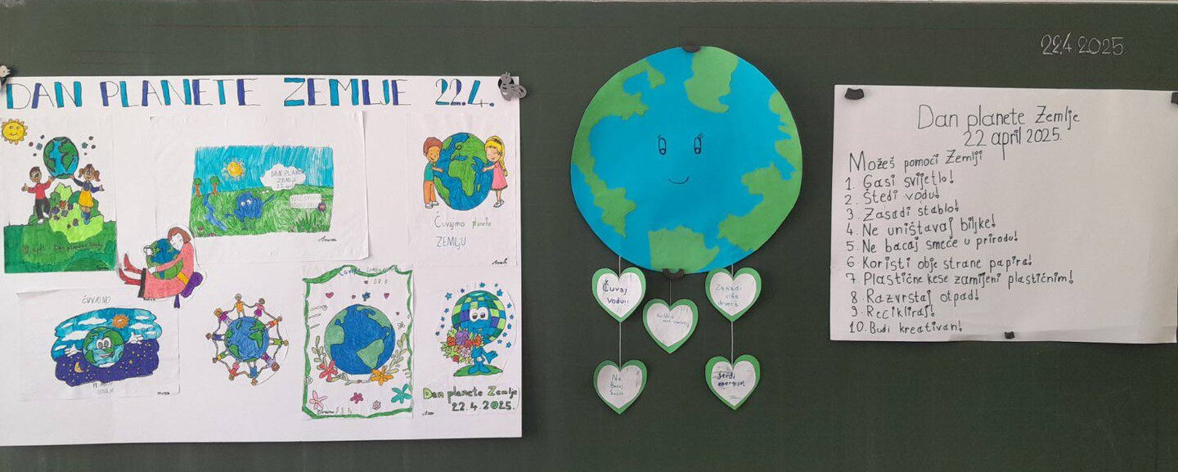

DAN OTVORENIH VRATA
Dan otvorenih vrata donio je sa sobom osjećaj pripadnosti i radosti, a školsku salu pretvorio u veseli trg susreta, gdje su učenici, roditelji i prijatelji škole postali jedno srce, jedna porodica.

Na učeničkom bazaru, među rukotvorinama, čestitkama, suvenirima i veselim bojama, mogla se osjetiti iskrena dječija radost stvaranja. Svaki predmet imao je svoju priču, a svaka ruka koja je stvarala, dio praznične magije.

Gastro ponuda bila je prava gozba ukusa i mirisa, od toplih zalogaja domaće kuhinje do slastica koje su budile uspomene. Sve pripremljeno s ljubavlju i pažnjom, kao što se nekad pripremalo za najmilije.

Bio je ovo dan u kojem smo pokazali da škola nije samo mjesto učenja, već prostor susreta, podrške i radosti. U duhu praznika koji dolaze, proslavili smo ono što nas istinski spaja – ljudi, djeca, osmijesi i dobrota.

Hvala svima koji su svojim prisustvom i osmijehom obogatili ovu priču.

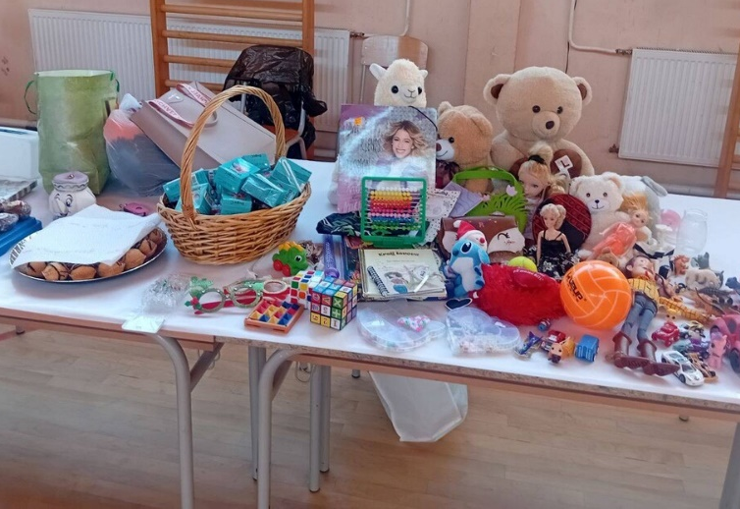
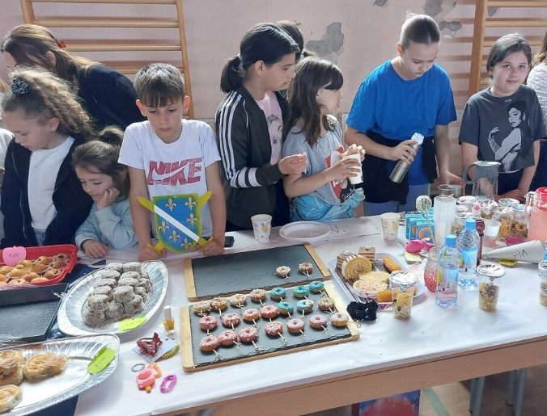

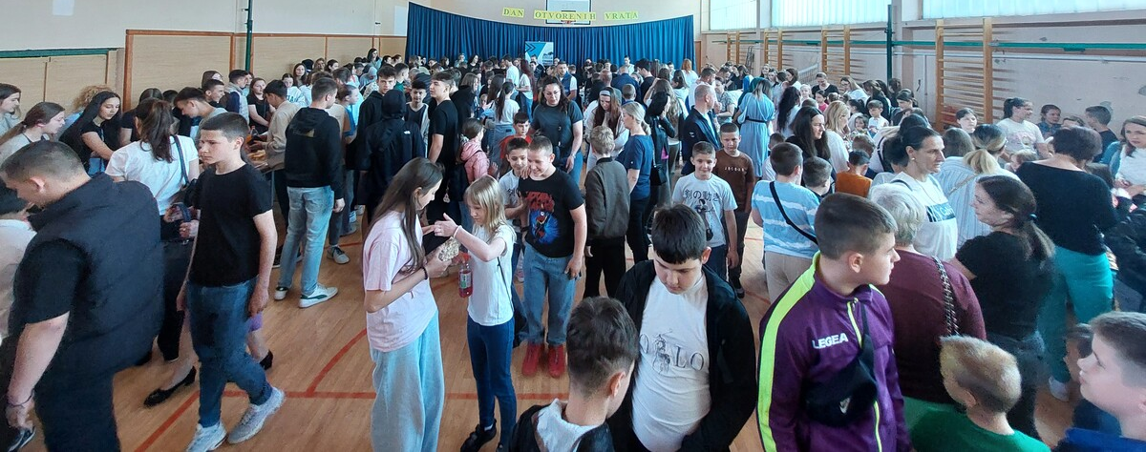

DAN ŠKOLE – 17. MAJ
U prepunoj sali naše škole danas je svečanom priredbom obilježen Dan škole. Naši učenici i nastavnici još jednom su pokazali kreativnost, talenat i zajedništvo kroz bogat kulturno-umjetnički program. Bilo je pjesme, glume, recitacija i osmijeha, sve u znaku ponosa na našu školu, njenu historiju i uspjehe.

Na ovoj svečanosti, za učenicu generacije proglašena je Džanuma Ikanović.

Hvala svima koji su učestvovali, pripremali i podržali ovaj važan dan!
Zajedno gradimo školu znanja, prijateljstva i budućnosti.

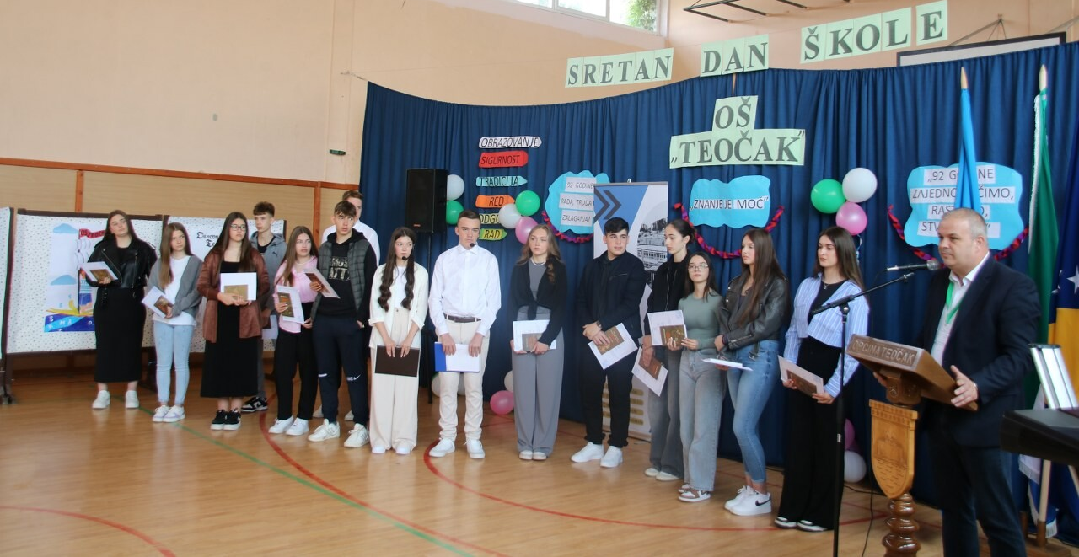

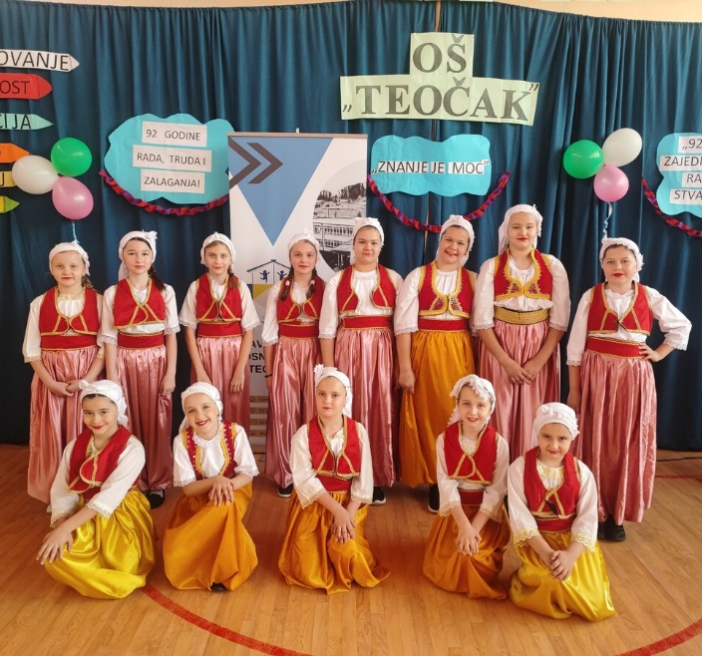
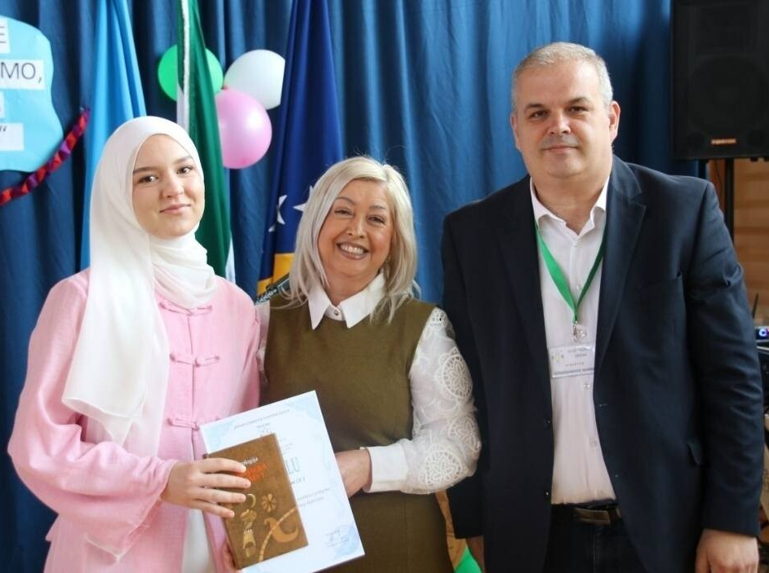

PODRUČNE ŠKOLE
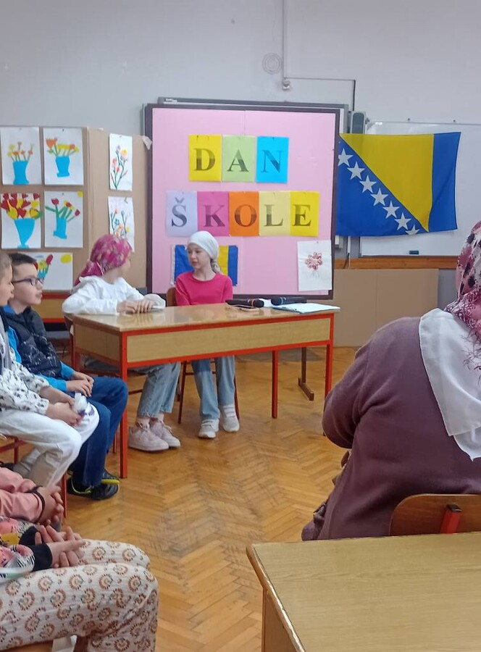
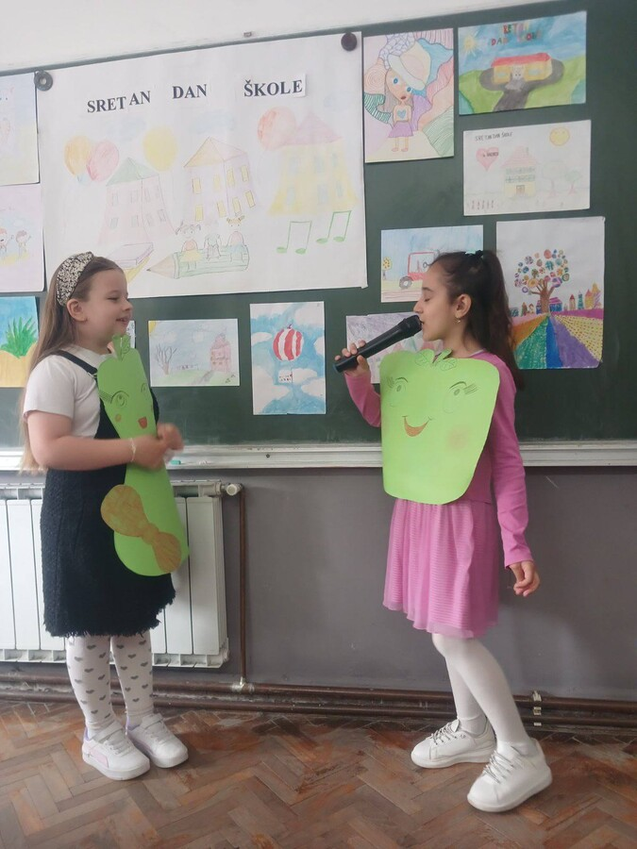

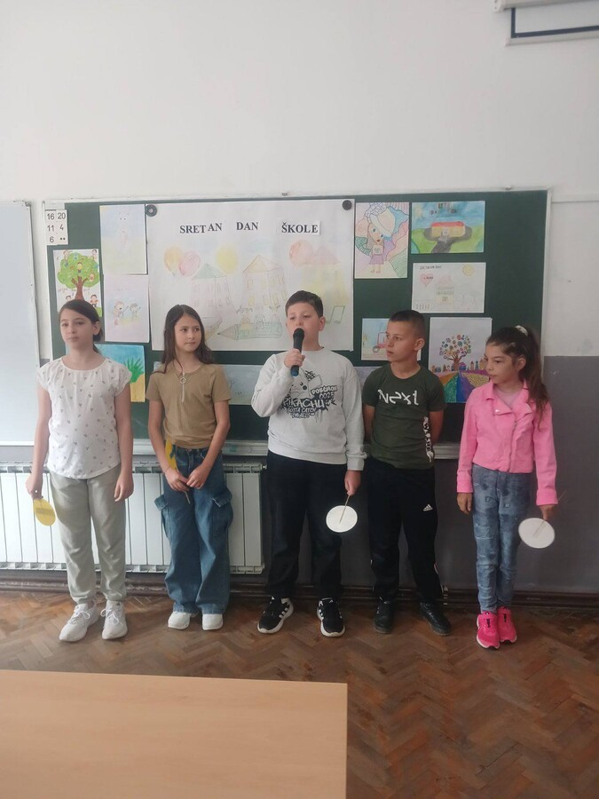
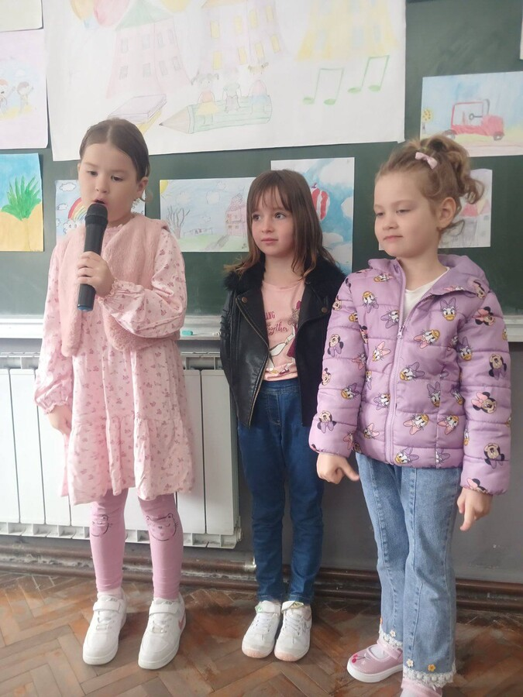

OSLIKAVANJE KABINETA ENGLESKOG JEZIKA
U danima kada se školska zvona polahko pretvaraju u uspomene, učenice devetog razreda biraju ostaviti trag, doslovno i simbolično. Umjesto da broje posljednje školske sate, one ostaju poslije nastave, uzimaju kistove u ruke i svojim talentom pretvaraju zidove kabineta engleskog jezika u galeriju znanja, mašte i posvećenosti.

Njihove slike nisu samo ukrasi na zidu, to su poruke generacijama koje dolaze, podsjetnici da škola nije samo mjesto učenja, već i zajedništva, ljubavi i odgovornosti. U vremenu kada se vrijednosti često traže van školskih zidova, one ih iznova pronalaze unutar njih, pokazujući da istinska ljepota odrastanja leži u davanju.

Neka njihova predanost bude svjetionik budućim generacijama, a njihova djela vječni ukras škole koju s ponosom napuštaju.
Hvala vam što ostavljate trag koji se ne briše.

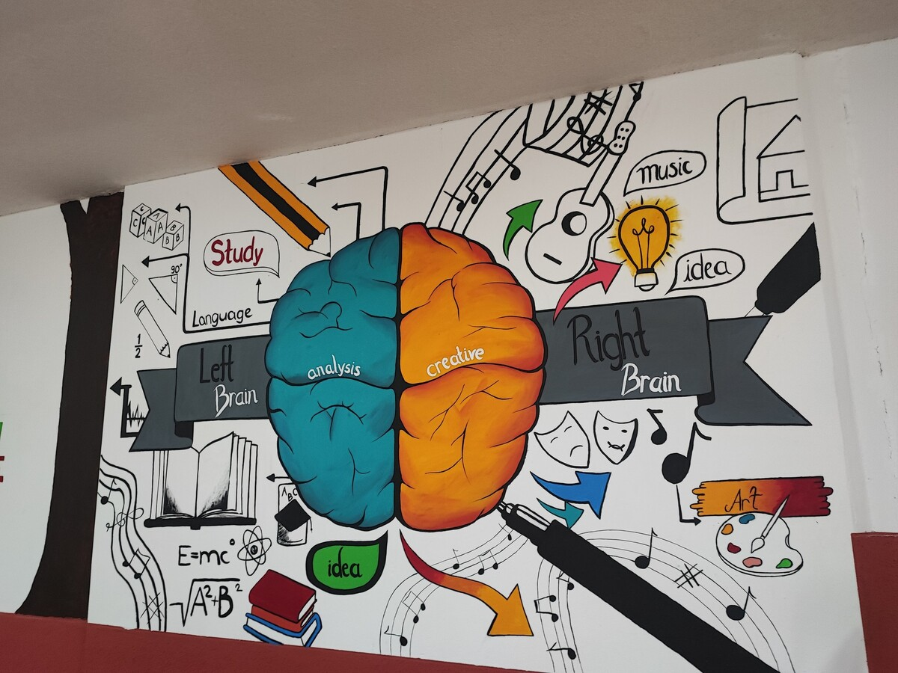


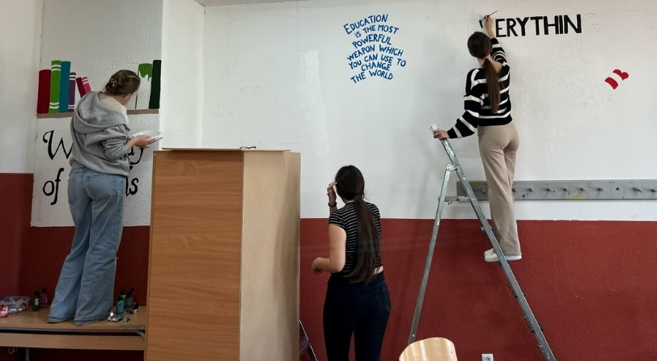

NASTAVNICI OŠ „TEOČAK“ NAGRAĐENI POVODOM OBILJEŽAVANJA DANA DJEČIJE KNJIGE
Naši nastavnici, Sanel Džuzdanović, Enes Avdičević, Merima Ibrisimović, Damir Husanović i Enisa Delić osvojili su prvo mjesto na konkursu koji je raspisala izdavačka kuća Lijepa riječ, povodom obilježavanja Dana dječije knjige u Bosni i Hercegovini.

Ova nagrada predstavlja rezultat njihove posvećenosti, stručnosti i kreativnog pristupa u radu s učenicima, kojim već godinama uspješno podstiču čitalačku kulturu i ljubav prema lijepoj riječi. Za svoj izuzetan doprinos, nastavnici su nagrađeni svečanim plaketama, dok je škola dobila posebnu plaketu kao institucija koja njeguje kulturu čitanja i jezičko izražavanje.

Kao dodatni podsticaj i priznanje, školska biblioteka obogaćena je vrijednim kompletom novih knjiga koje će koristiti brojne generacije učenika. Ovo priznanje nije samo uspjeh pojedinaca, već potvrda da se zajedničkim trudom i vizijom može stvoriti okruženje u kojem djeca odrastaju uz knjigu, razvijaju maštu, misao i osjećaj za lijepo. Nastavljamo graditi školu u kojoj knjiga ima posebno mjesto.



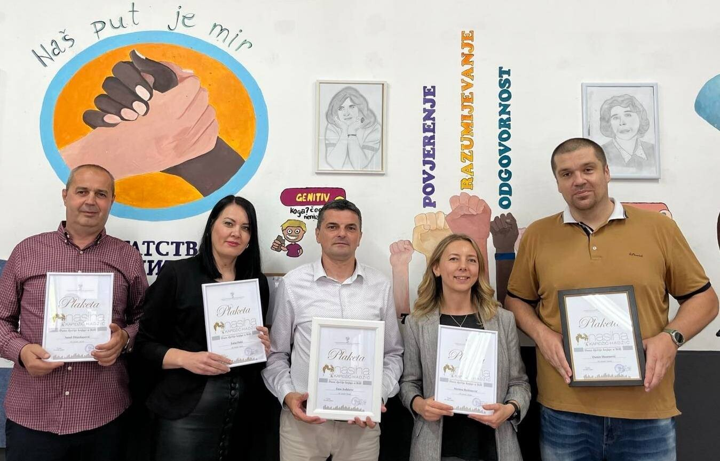
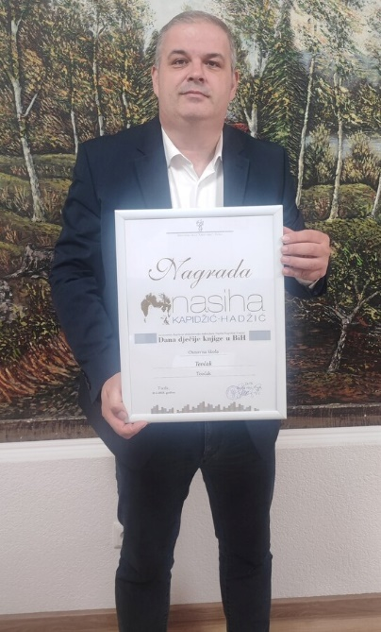

SVJETSKI DAN ZAŠTITE OKOLIŠA
Svjetski dan zaštite okoliša obilježen je u našim područnim školama Sniježnica i Stari Teočak! Učenici su kroz kreativne radionice i edukativne aktivnosti pokazali koliko je važno brinuti o prirodi i očuvanju naše planete. Zajedno učimo kako male promjene mogu donijeti velike rezultate. Hvala svim učiteljima i učenicima na trudu i entuzijazmu!

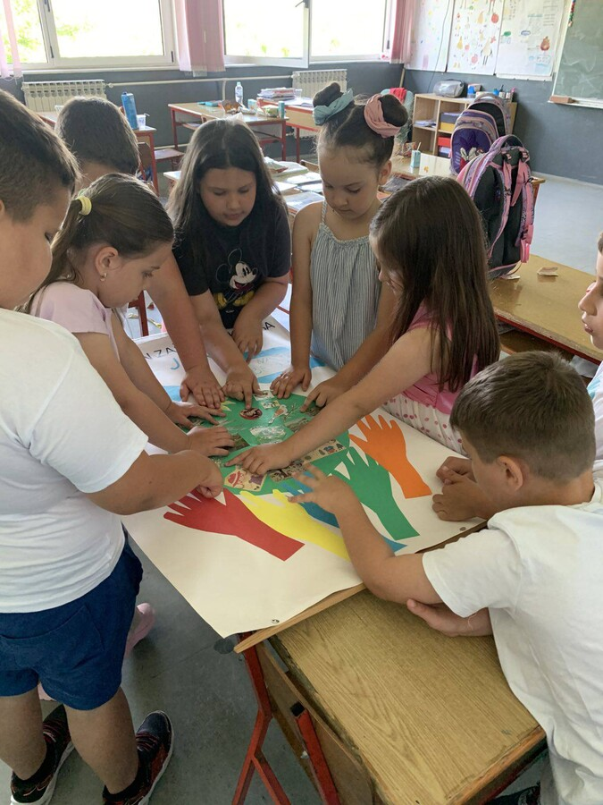
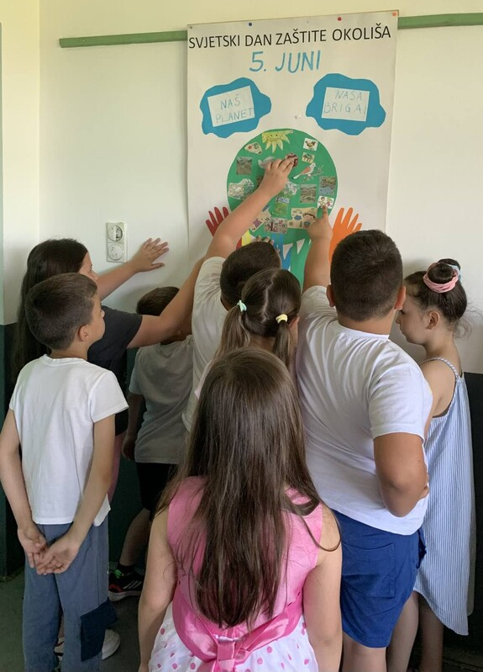

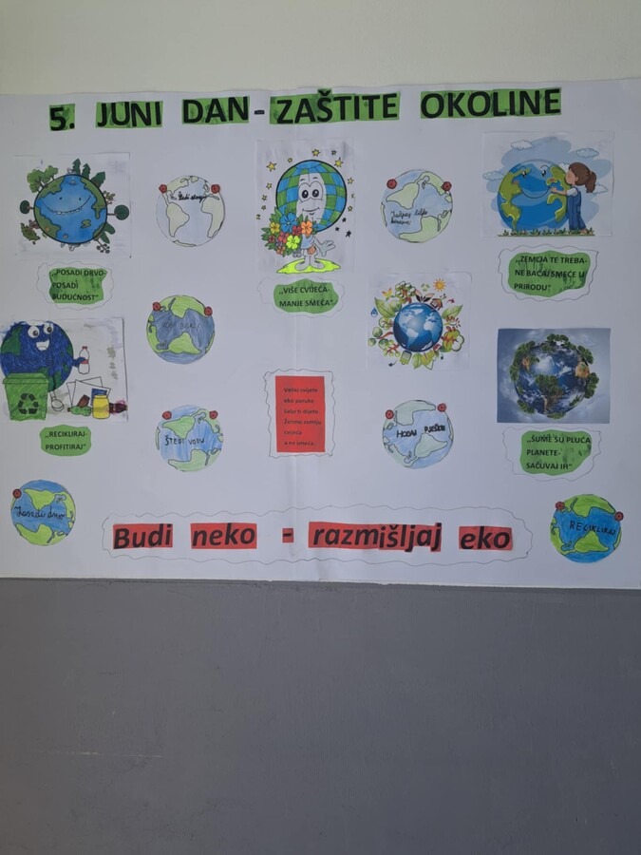

PERFORMANS U ZNAK SJEĆANJA NA ŽRTVE GENOCIDA U SREBRENICI
Danas su naši učenici izveli emotivan performans u znak sjećanja na žrtve genocida u Srebrenici. Kroz simbolične pokrete, šetnju, prigodne govore i ostale aktivnosti odali su počast za više od 8.000 nevinih života izgubljenih jula 1995. godine.

Performans je bio posvećen promicanju istine, suosjećanja i važnosti kulture sjećanja kako se ovakvi zločini nikada više ne bi ponovili. Poruka učenika bila je jasna: " Srebrenicu nikada ne zaboraviti!"

Srebrenica 1995–2025. godina


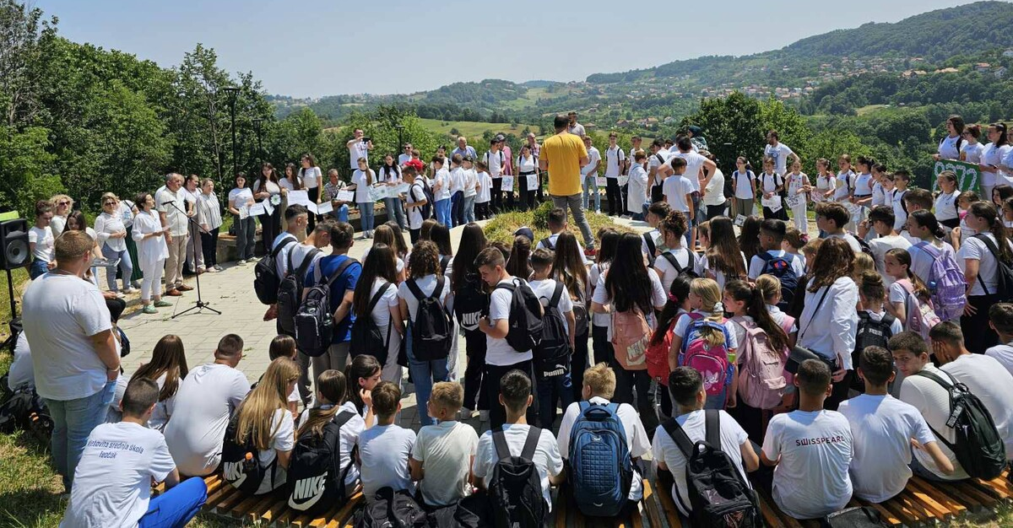

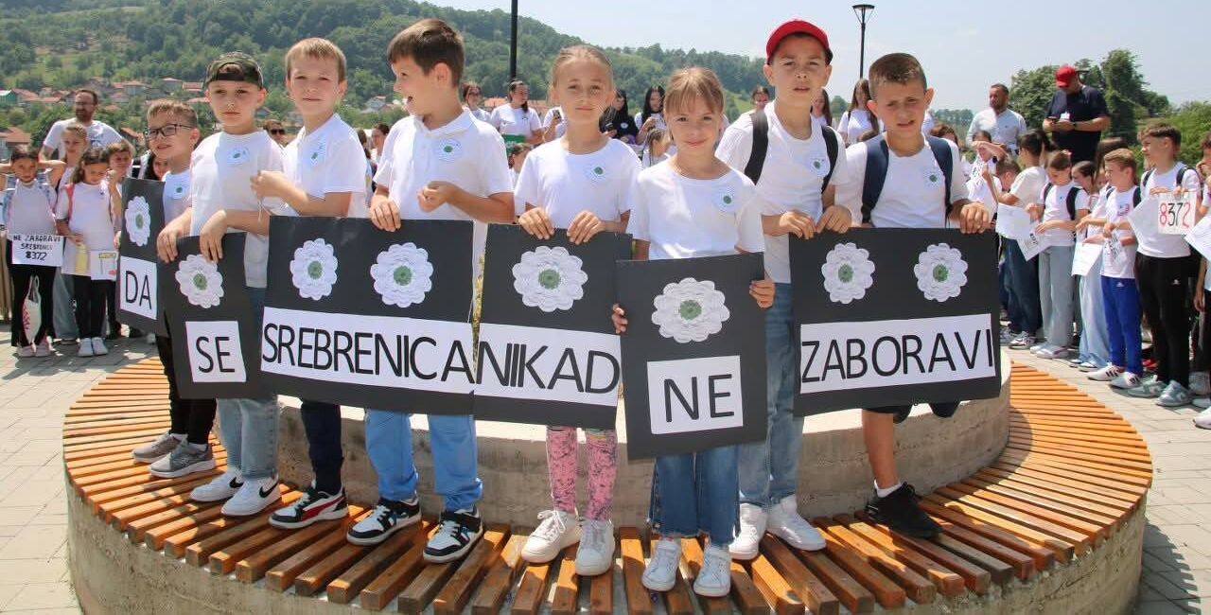



VIDIMO SE U 2025/2026. ŠKOLSKOJ GODINI!

